BỘ CÔNG THƯƠNG
TRƯỜNG ĐẠI HỌC CÔNG THƯƠNG THÀNH PHỐ HỒ CHÍ MINH
KHOA CÔNG NGHỆ THÔNG TIN
ϰϰϰ

BÁO CÁO MÔN HỌC
LẬP TRÌNH DI ĐỘNG
CHỦ ĐỀ: BÀI TẬP TUẦN 12

GVHD: Đỗ Gia Bảo
HỌ VÀ TÊN SINH VIÊN: Phạm Anh Tuấn
MÃ SỐ SINH VIÊN: 2001230855

Thành phố Hồ Chí Minh, tháng 05 năm 2026

MỤC LỤC

MỤC LỤC i
DANH MỤC HÌNH ẢNH 2
CHƯƠNG 1: WEB SERVICE (ASP.NET) 3
1.1. Web service. 3
1.1.1. Code Controllers. 5
1.1.2. Code Data. 6
1.1.3. Code Models. 7
1.1.4. Code ViewModels. 8
1.1.5. Code appsettings.json. 8
1.1.6. Code Program.cs 9
1.2. Database SQL Server. 9
CHƯƠNG 2: ỨNG DỤNG DI ĐỘNG (FLUTTER) 11
2.1. Trang đăng nhập. 11
2.2. Trang đăng ký. 14
2.3. Trang quên mật khẩu. 18
2.4. Trang home kết quả. 21
2.5. Code main. 24
2.6. Code constants 24
TÀI LIỆU THAM KHẢO 25

DANH MỤC HÌNH ẢNH
Hình 1.1. Test thành công chức năng login – code 200. 3
Hình 1.2. Test thành công chức năng đăng ký – code 200. 3
Hình 1.3 Test thành công chức năng quên mật khẩu – code 200. 4
Hình 1.4. Test thành công chức năng result – code 200. 4
Hình 1.5. Code AuthController.cs 5
Hình 1.6. Code ResultController.cs 6
Hình 1.7. Code AppDbContext.cs 6
Hình 1.8. Code Result.cs 7
Hình 1.9. Code User.cs 7
Hình 1.10. Code AuthModels.cs 8
Hình 1.11. Code appsettings.json 8
Hình 1.12. Code Program.cs 9
Hình 1.13. Insert cơ sở dữ liệu kết quả môn học. 9
Hình 1.14. Dữ liệu bảng Results. 10
Hình 1.15. Dữ liệu bảng Users. 10
Hình 2.1. Kết quả giao diện trang đăng nhập. 11
Hình 2.2. Code trang đăng nhập. 13
Hình 2.3. Giao diện trang đăng ký. 15
Hình 2.4. Code Trang đăng ký. 17
Hình 2.5. Giao diện trang quên mật khẩu. 18
Hình 2.6. Code trang quên mật khẩu. 20
Hình 2.7. Giao diện trang home kết quả. 21
Hình 2.8. Code trang home kết quả. 23
Hình 2.9. Code file main. 24
Hình 2.10. Code gọi api web service. 24

WEB SERVICE (ASP.NET)

Web service.
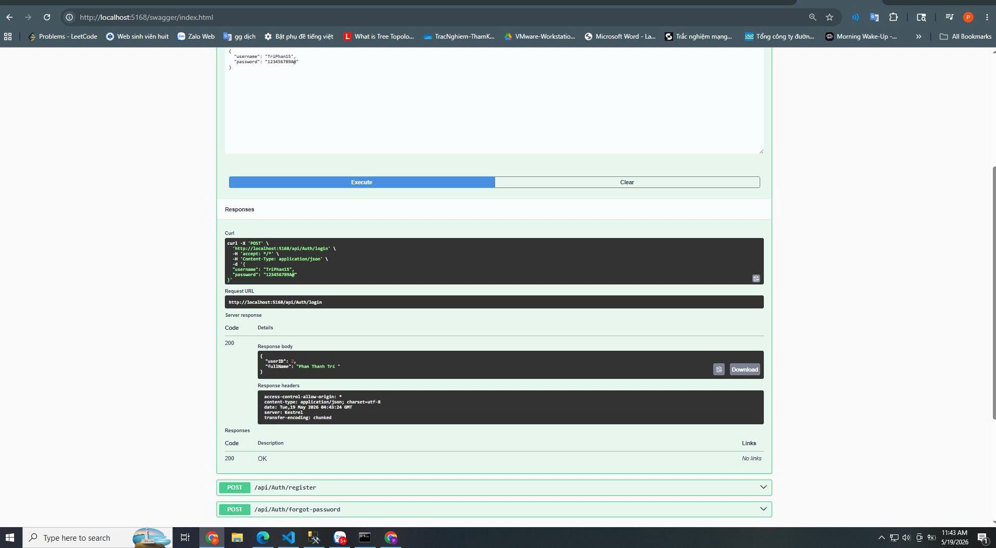
Hình 1.1. Test thành công chức năng login – code 200.
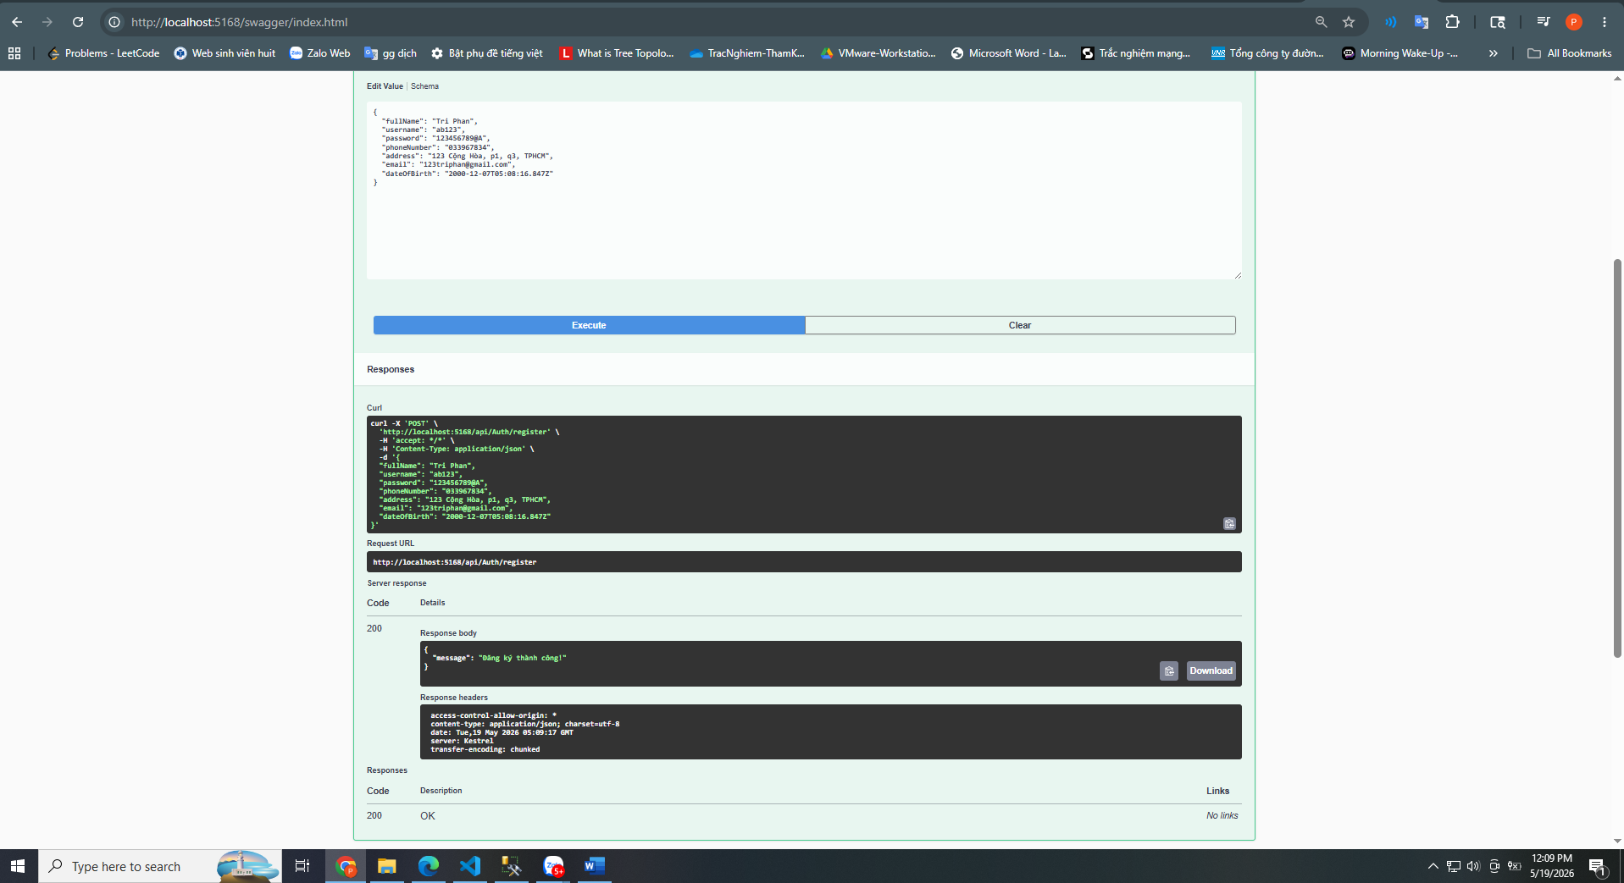
Hình 1.2. Test thành công chức năng đăng ký – code 200.
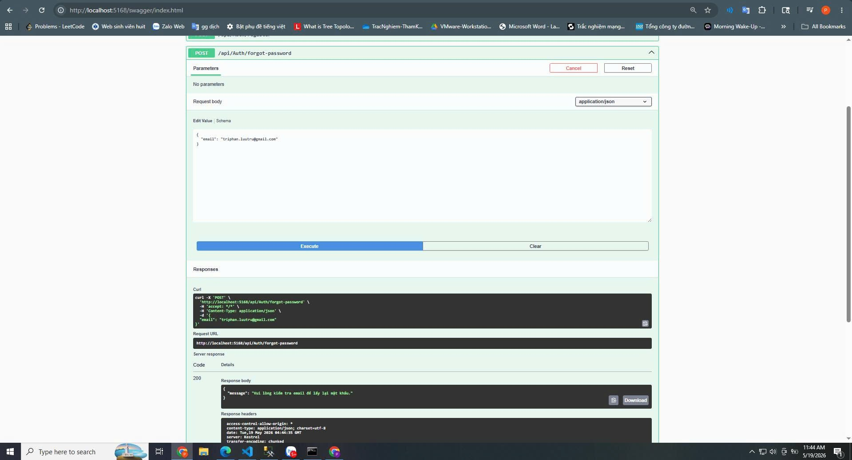
Hình 1.3 Test thành công chức năng quên mật khẩu – code 200.
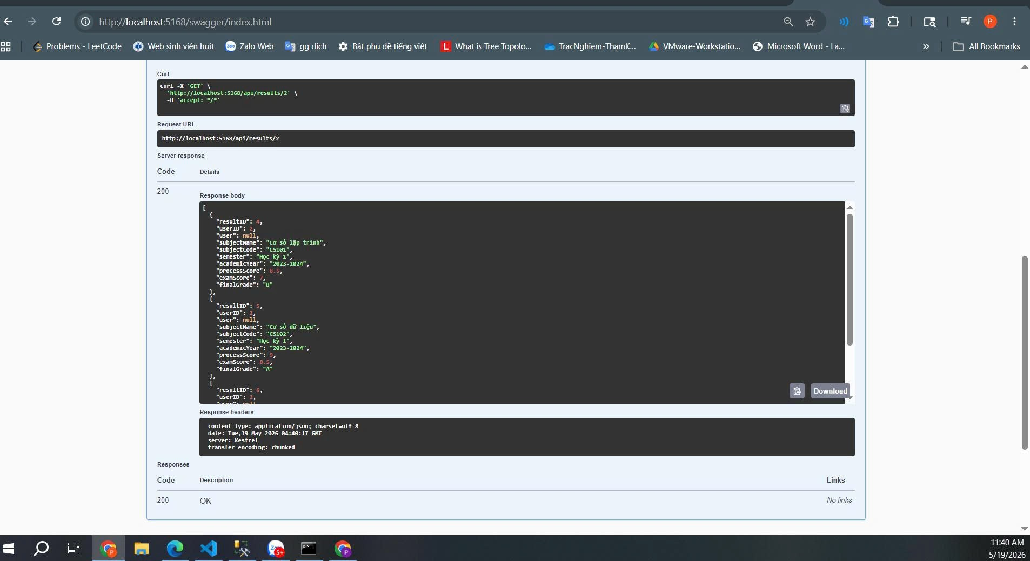
Hình 1.4. Test thành công chức năng result – code 200.

Code Controllers.
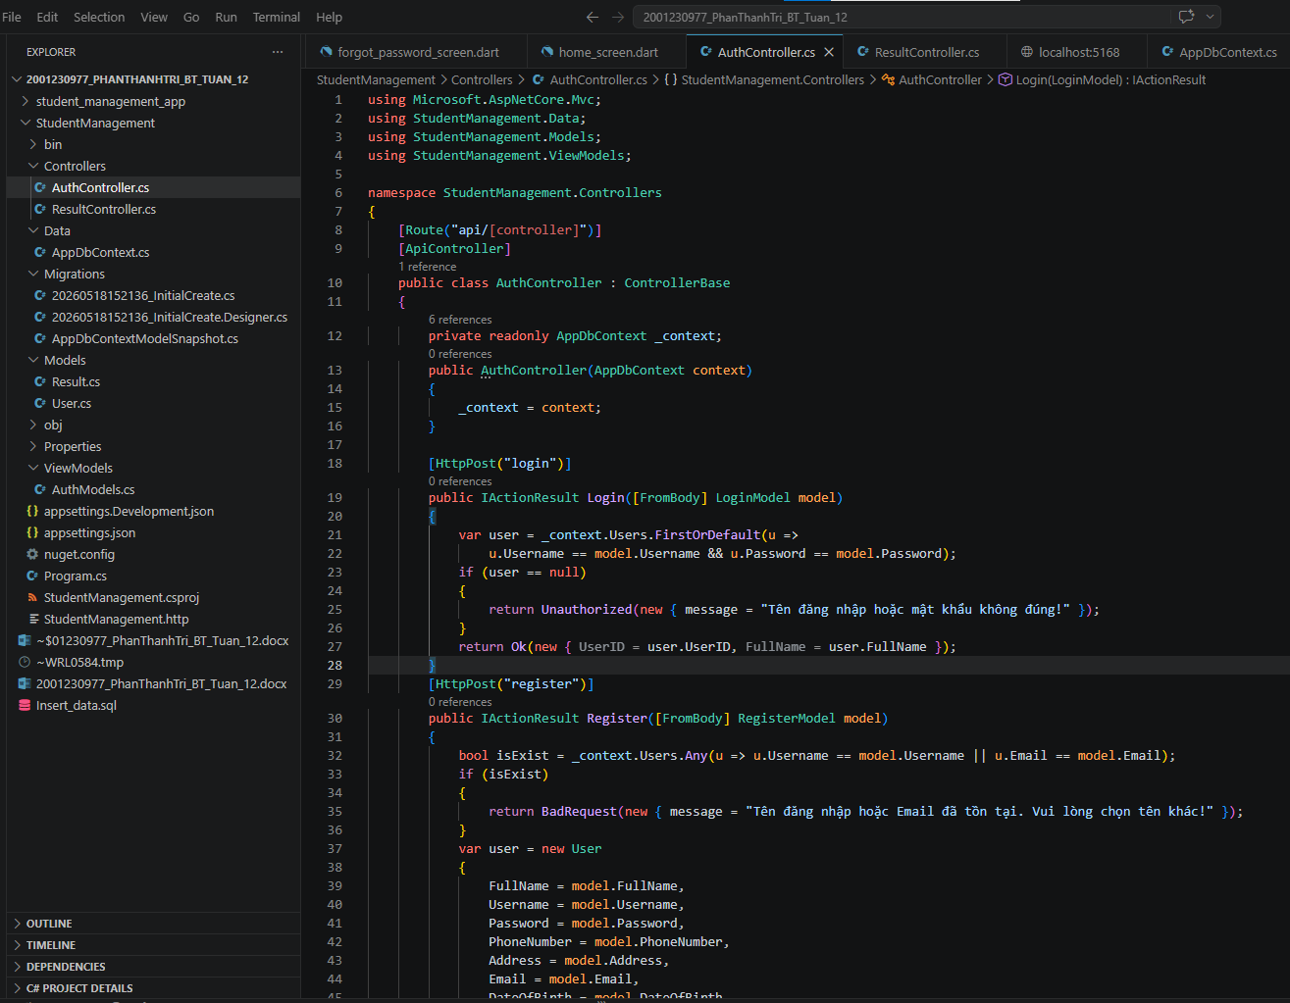
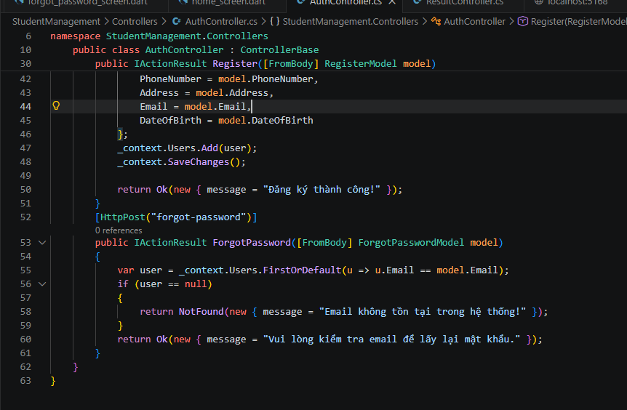
Hình 1.5. Code AuthController.cs
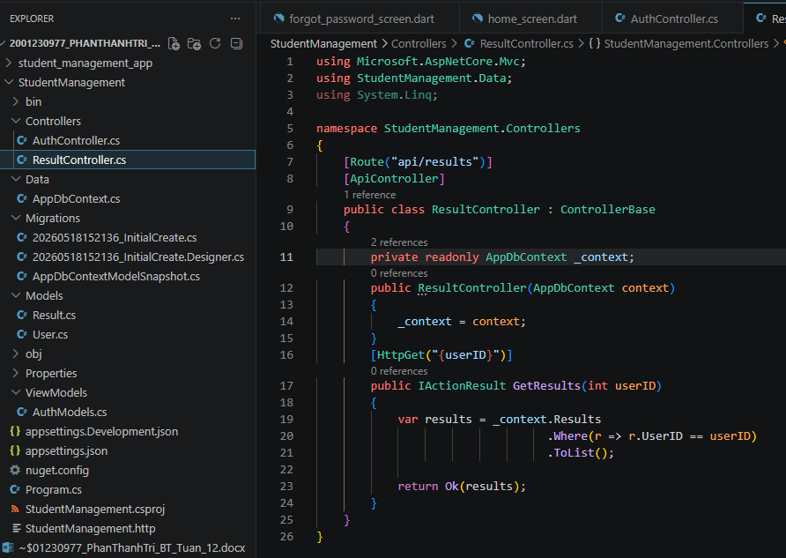
Hình 1.6. Code ResultController.cs

Code Data.
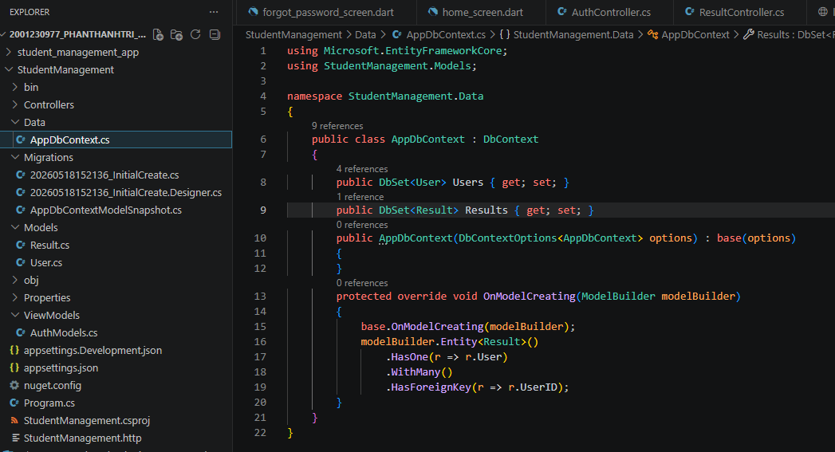
Hình 1.7. Code AppDbContext.cs

Code Models.
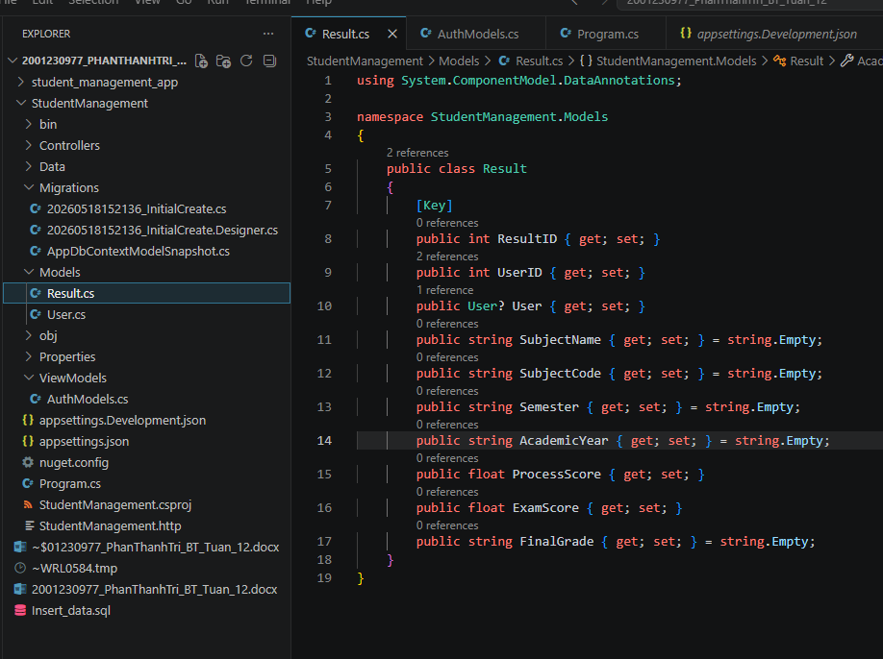
Hình 1.8. Code Result.cs
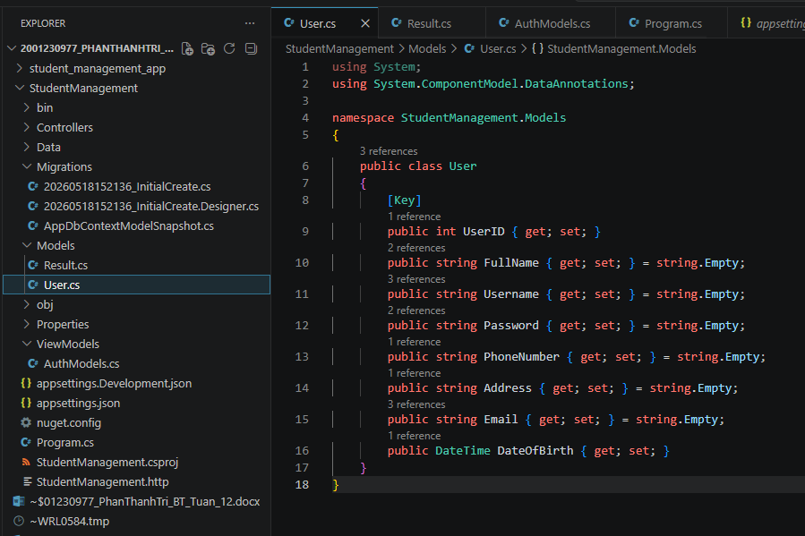
Hình 1.9. Code User.cs

Code ViewModels.
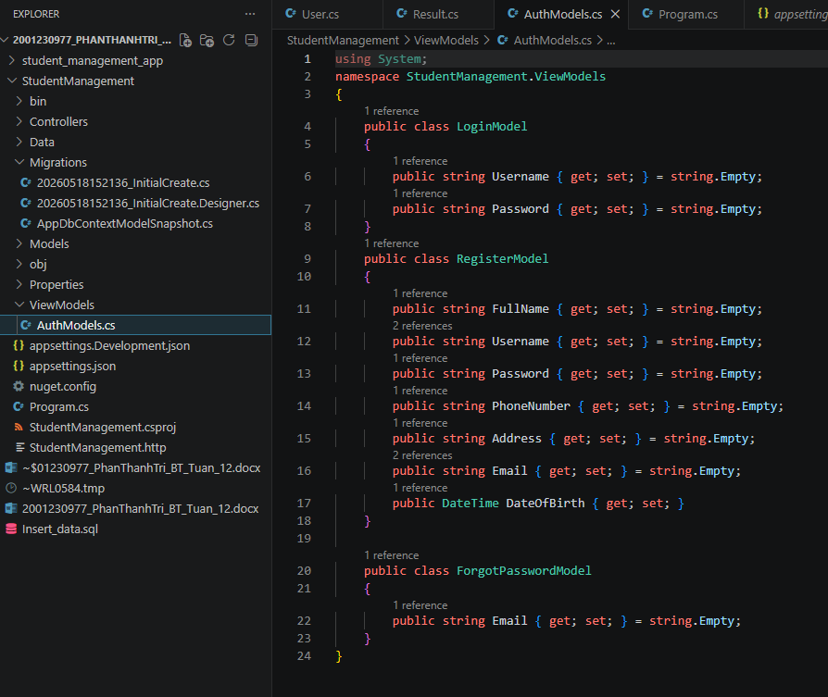
Hình 1.10. Code AuthModels.cs

Code appsettings.json.
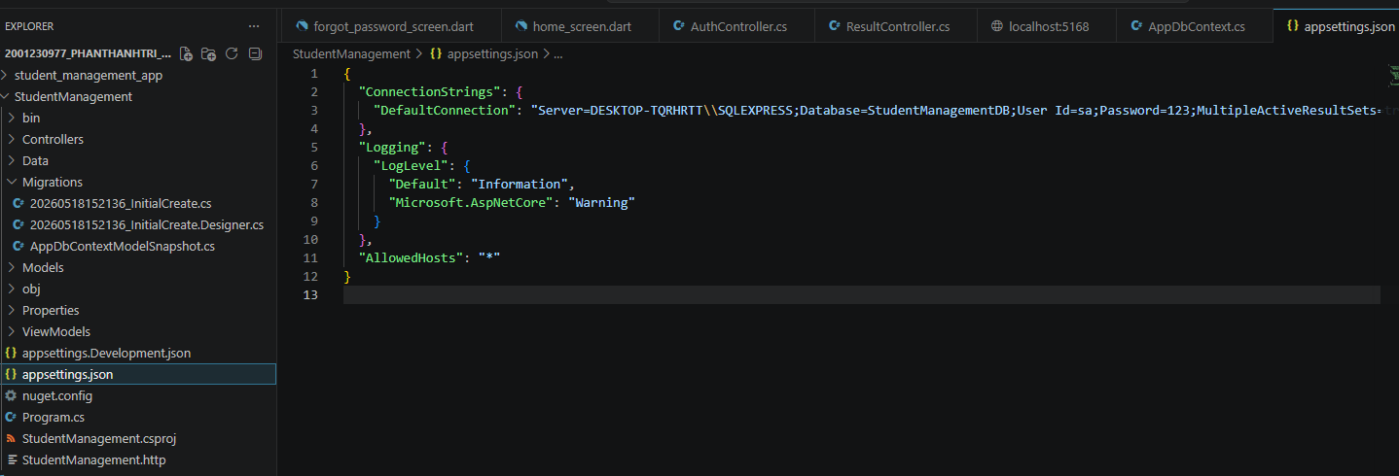
Hình 1.11. Code appsettings.json

Code Program.cs
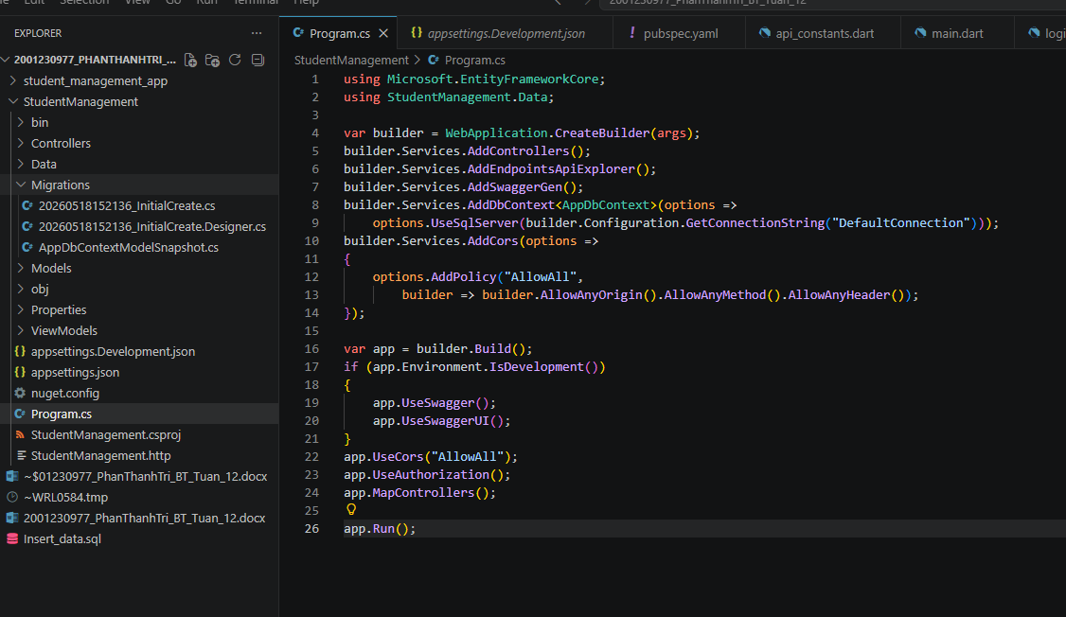
Hình 1.12. Code Program.cs

1.2. Database SQL Server.
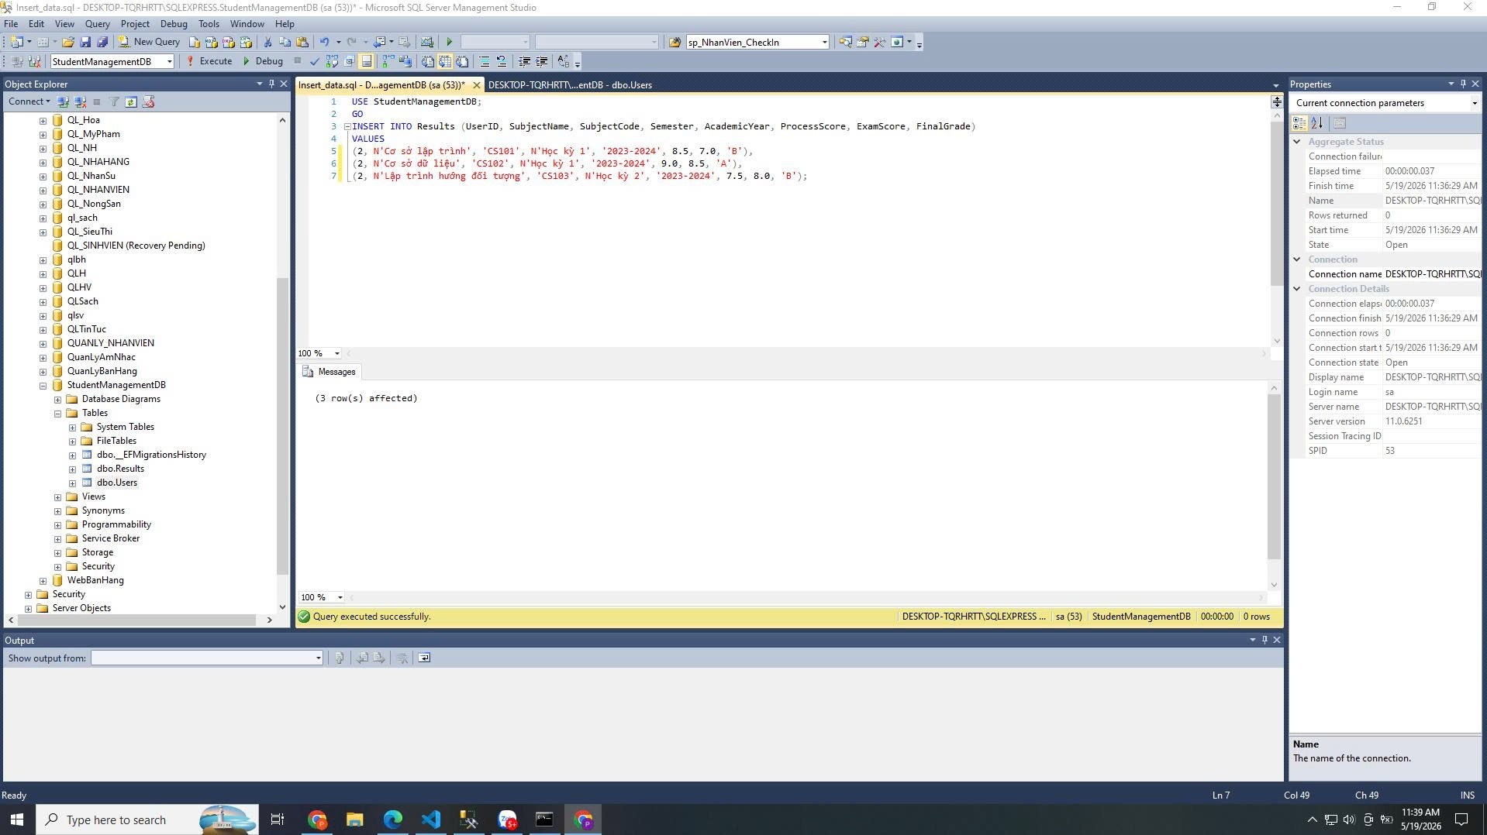
Hình 1.13. Insert cơ sở dữ liệu kết quả môn học.
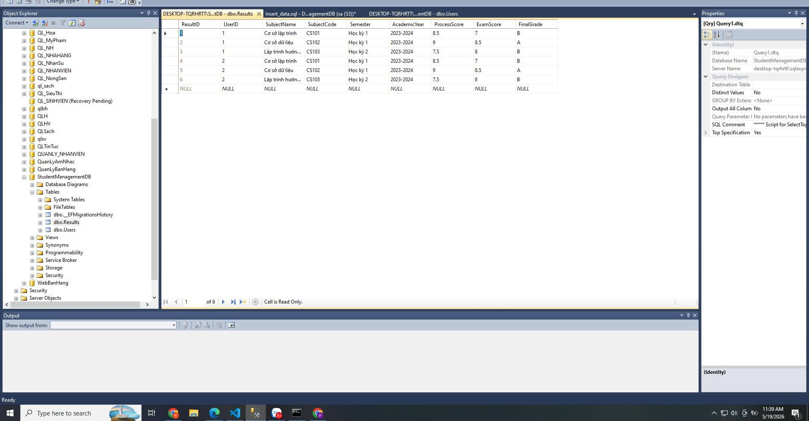
Hình 1.14. Dữ liệu bảng Results.
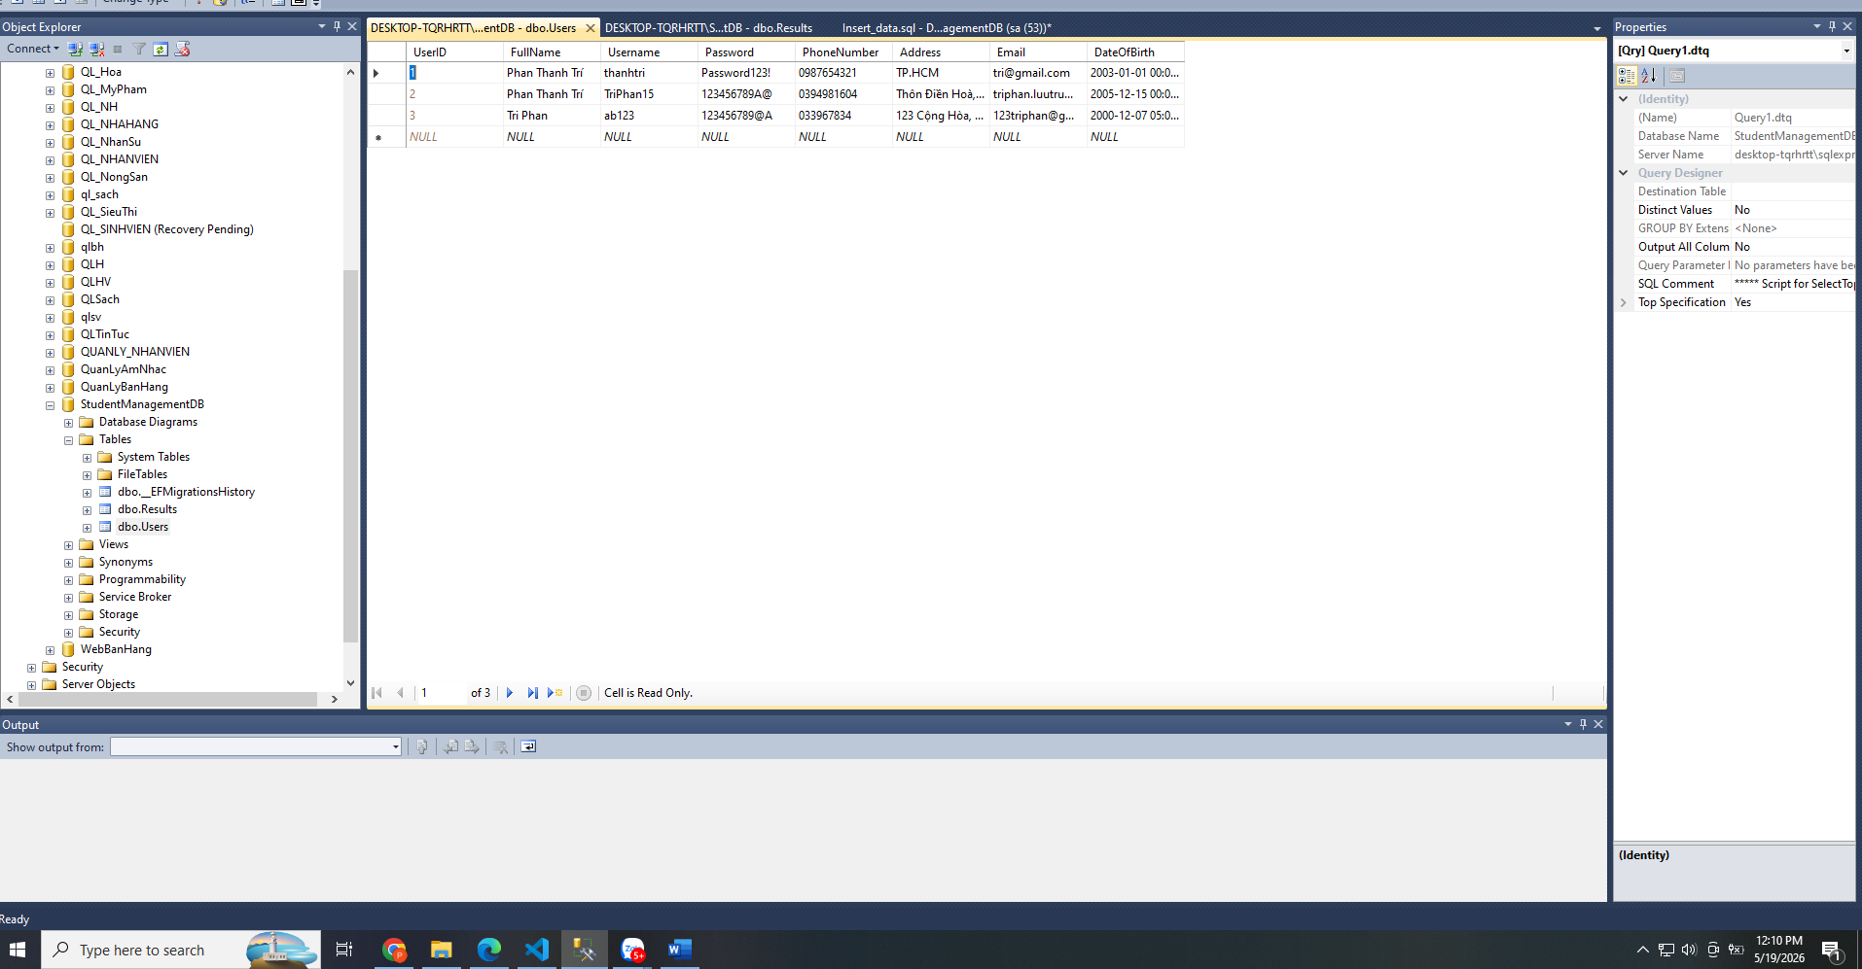
Hình 1.15. Dữ liệu bảng Users.

ỨNG DỤNG DI ĐỘNG (FLUTTER)

Trang đăng nhập.
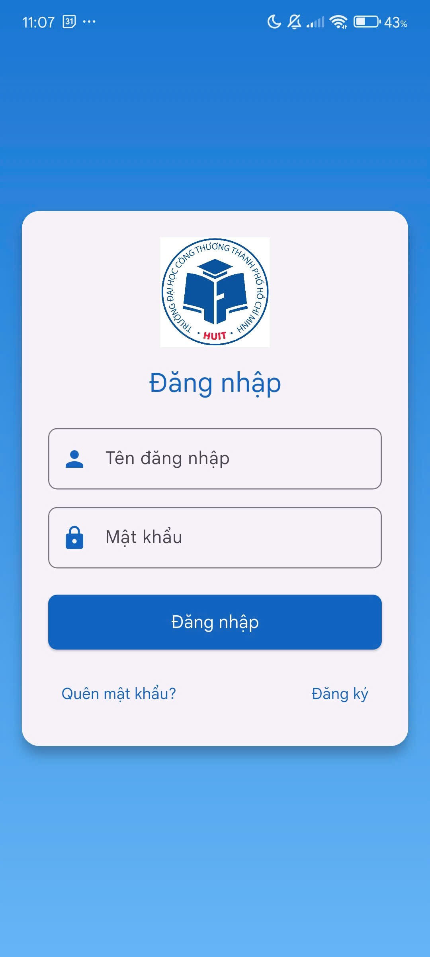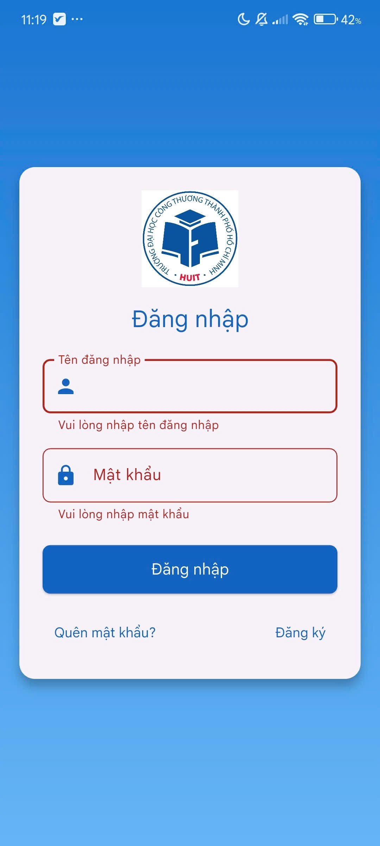
Hình 2.1. Kết quả giao diện trang đăng nhập.
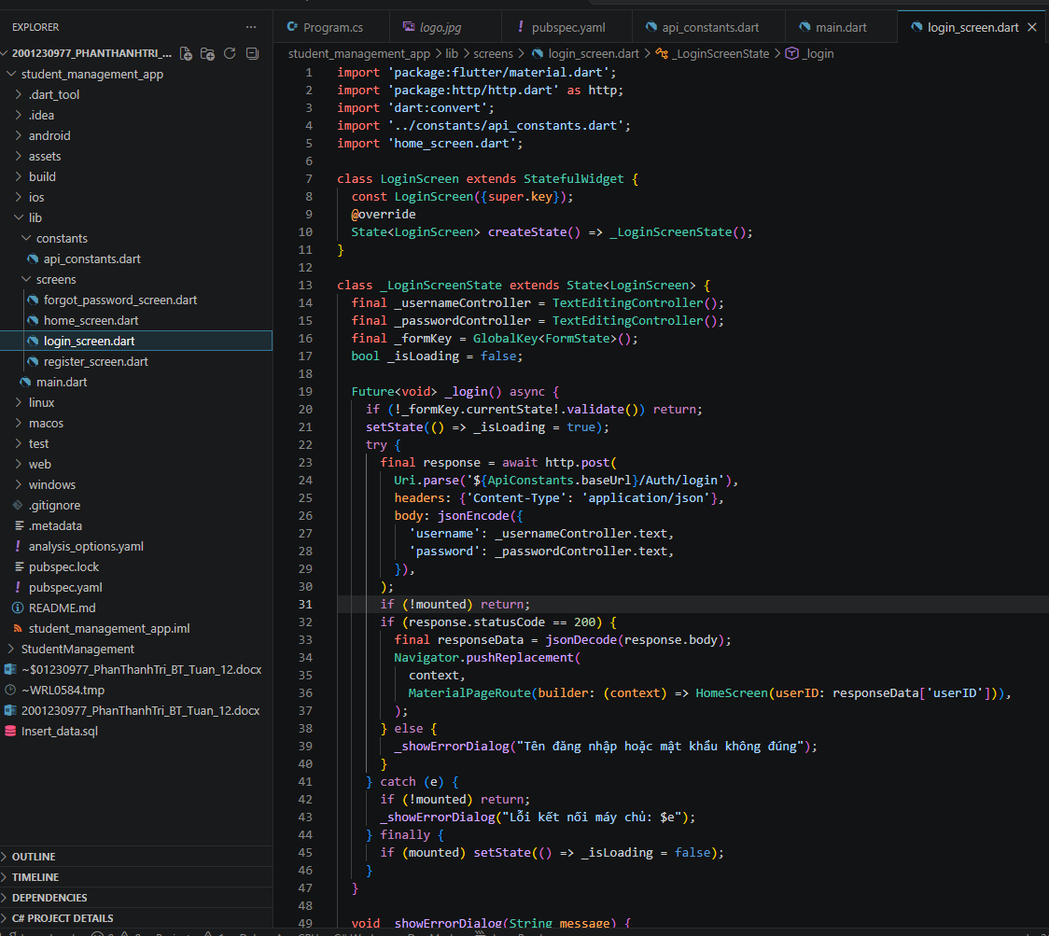
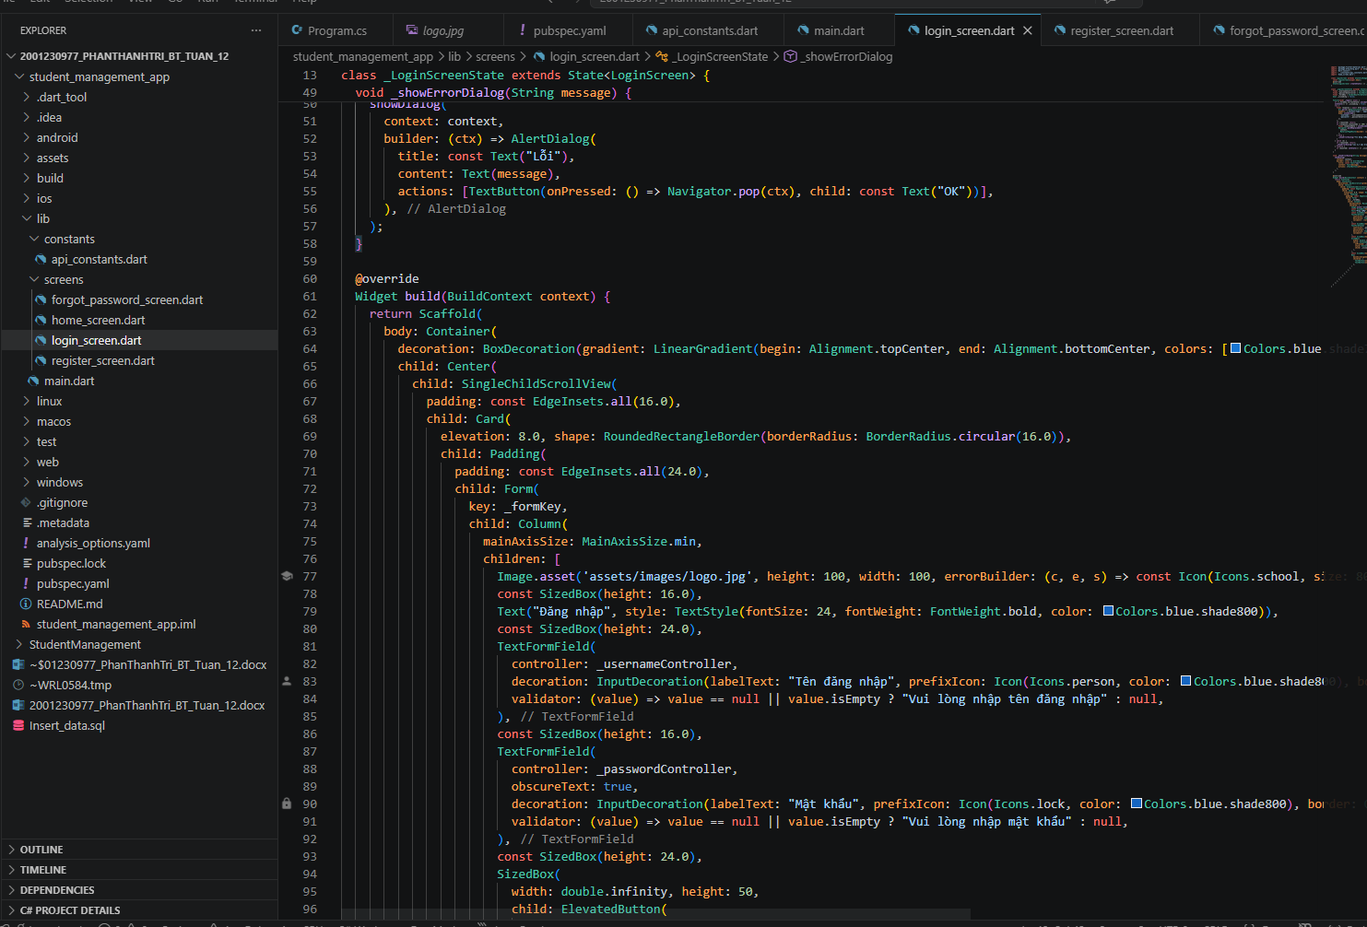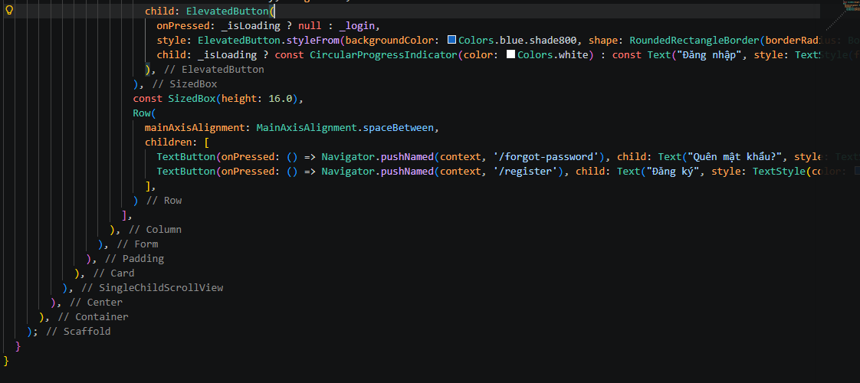
Hình 2.2. Code trang đăng nhập.

Trang đăng ký.
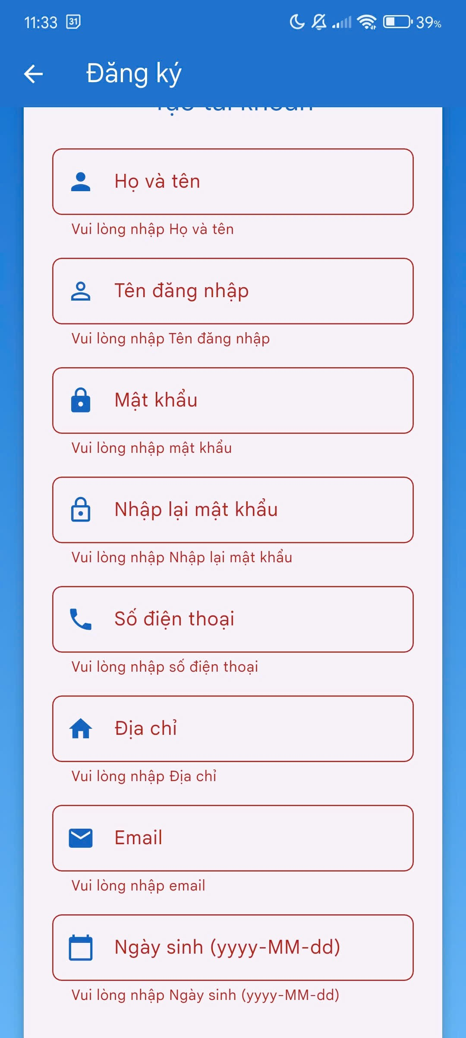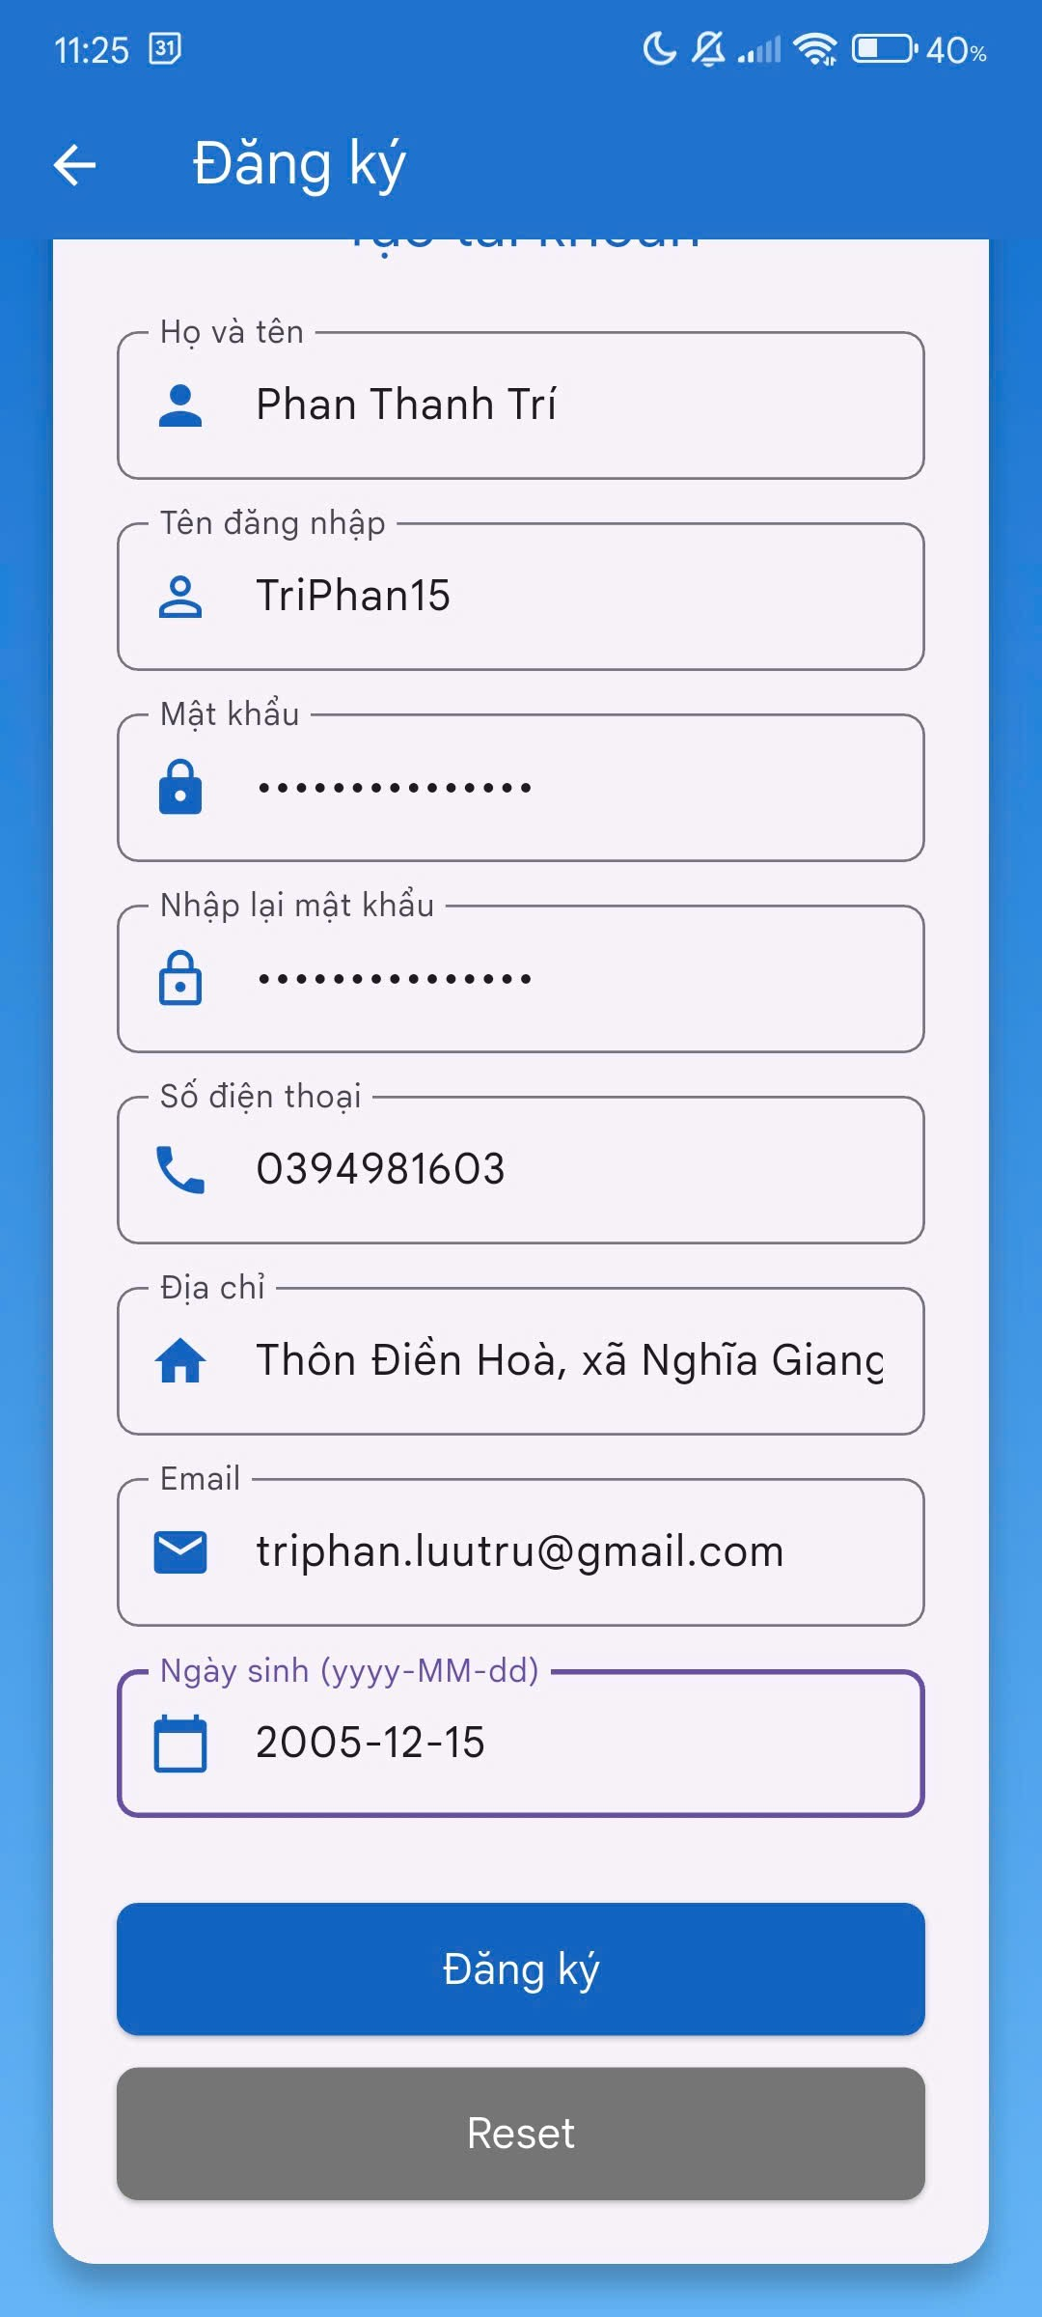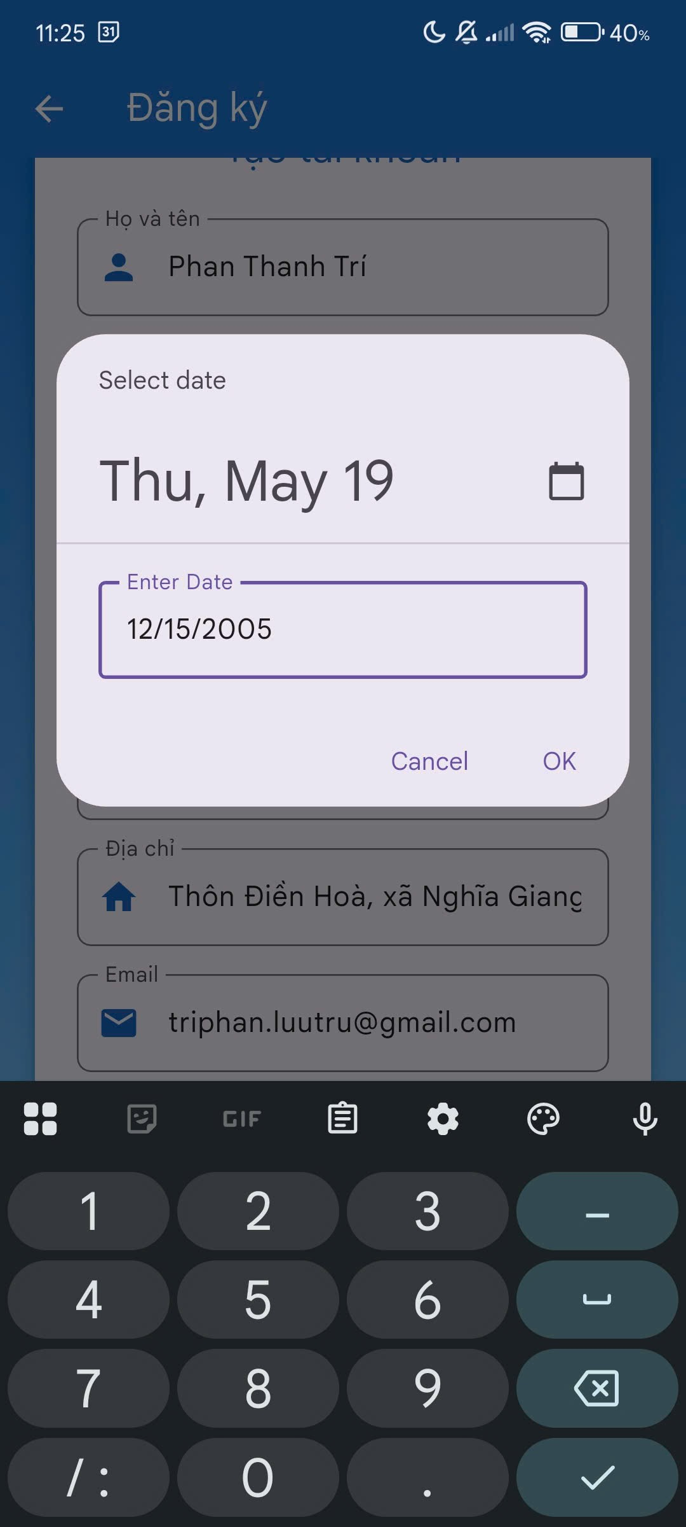
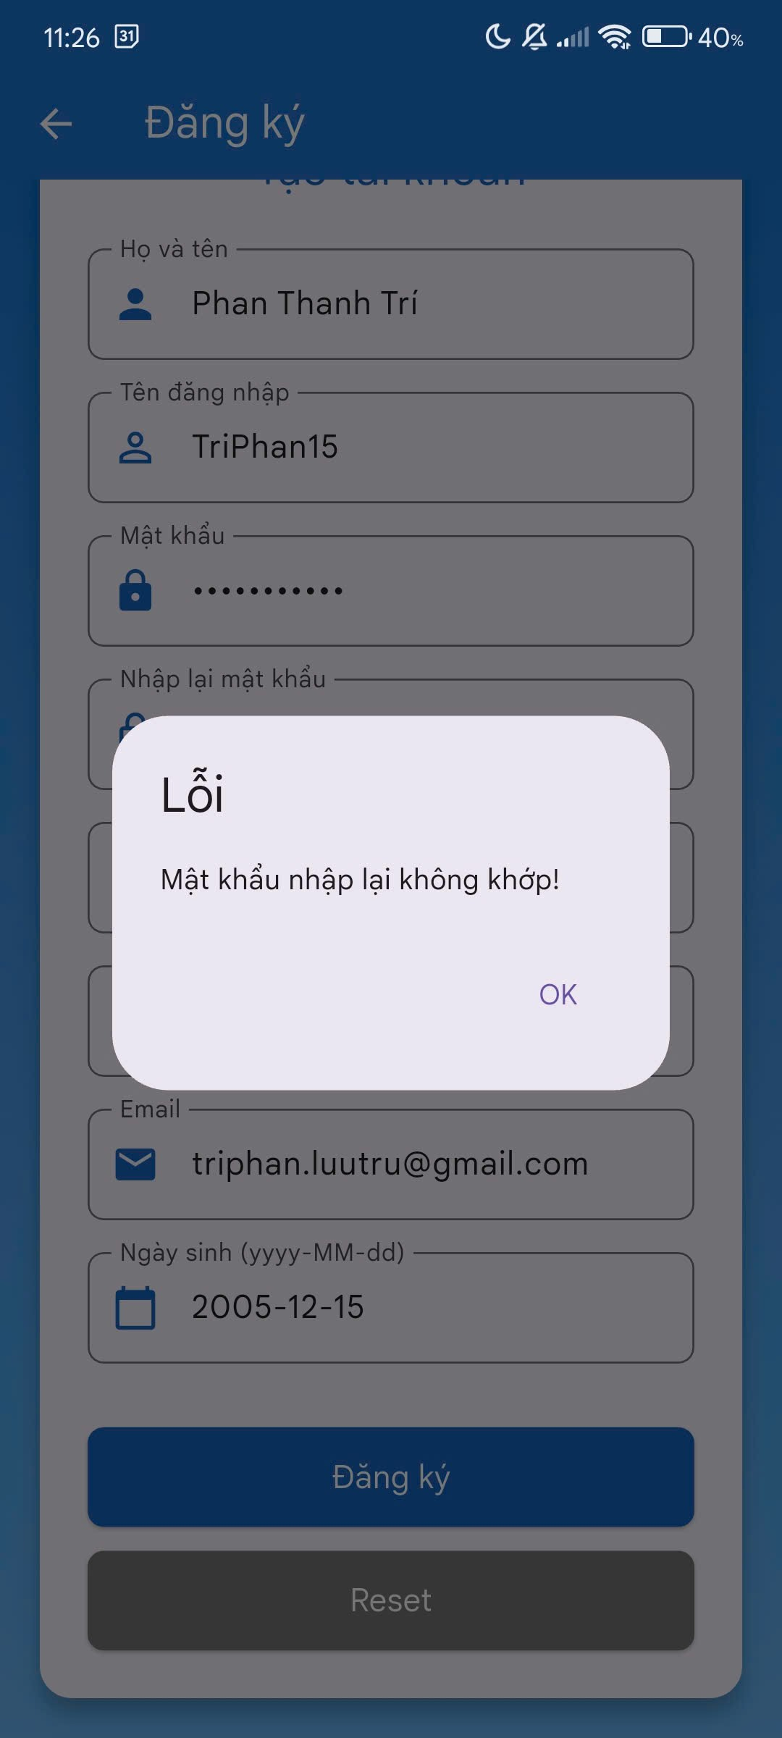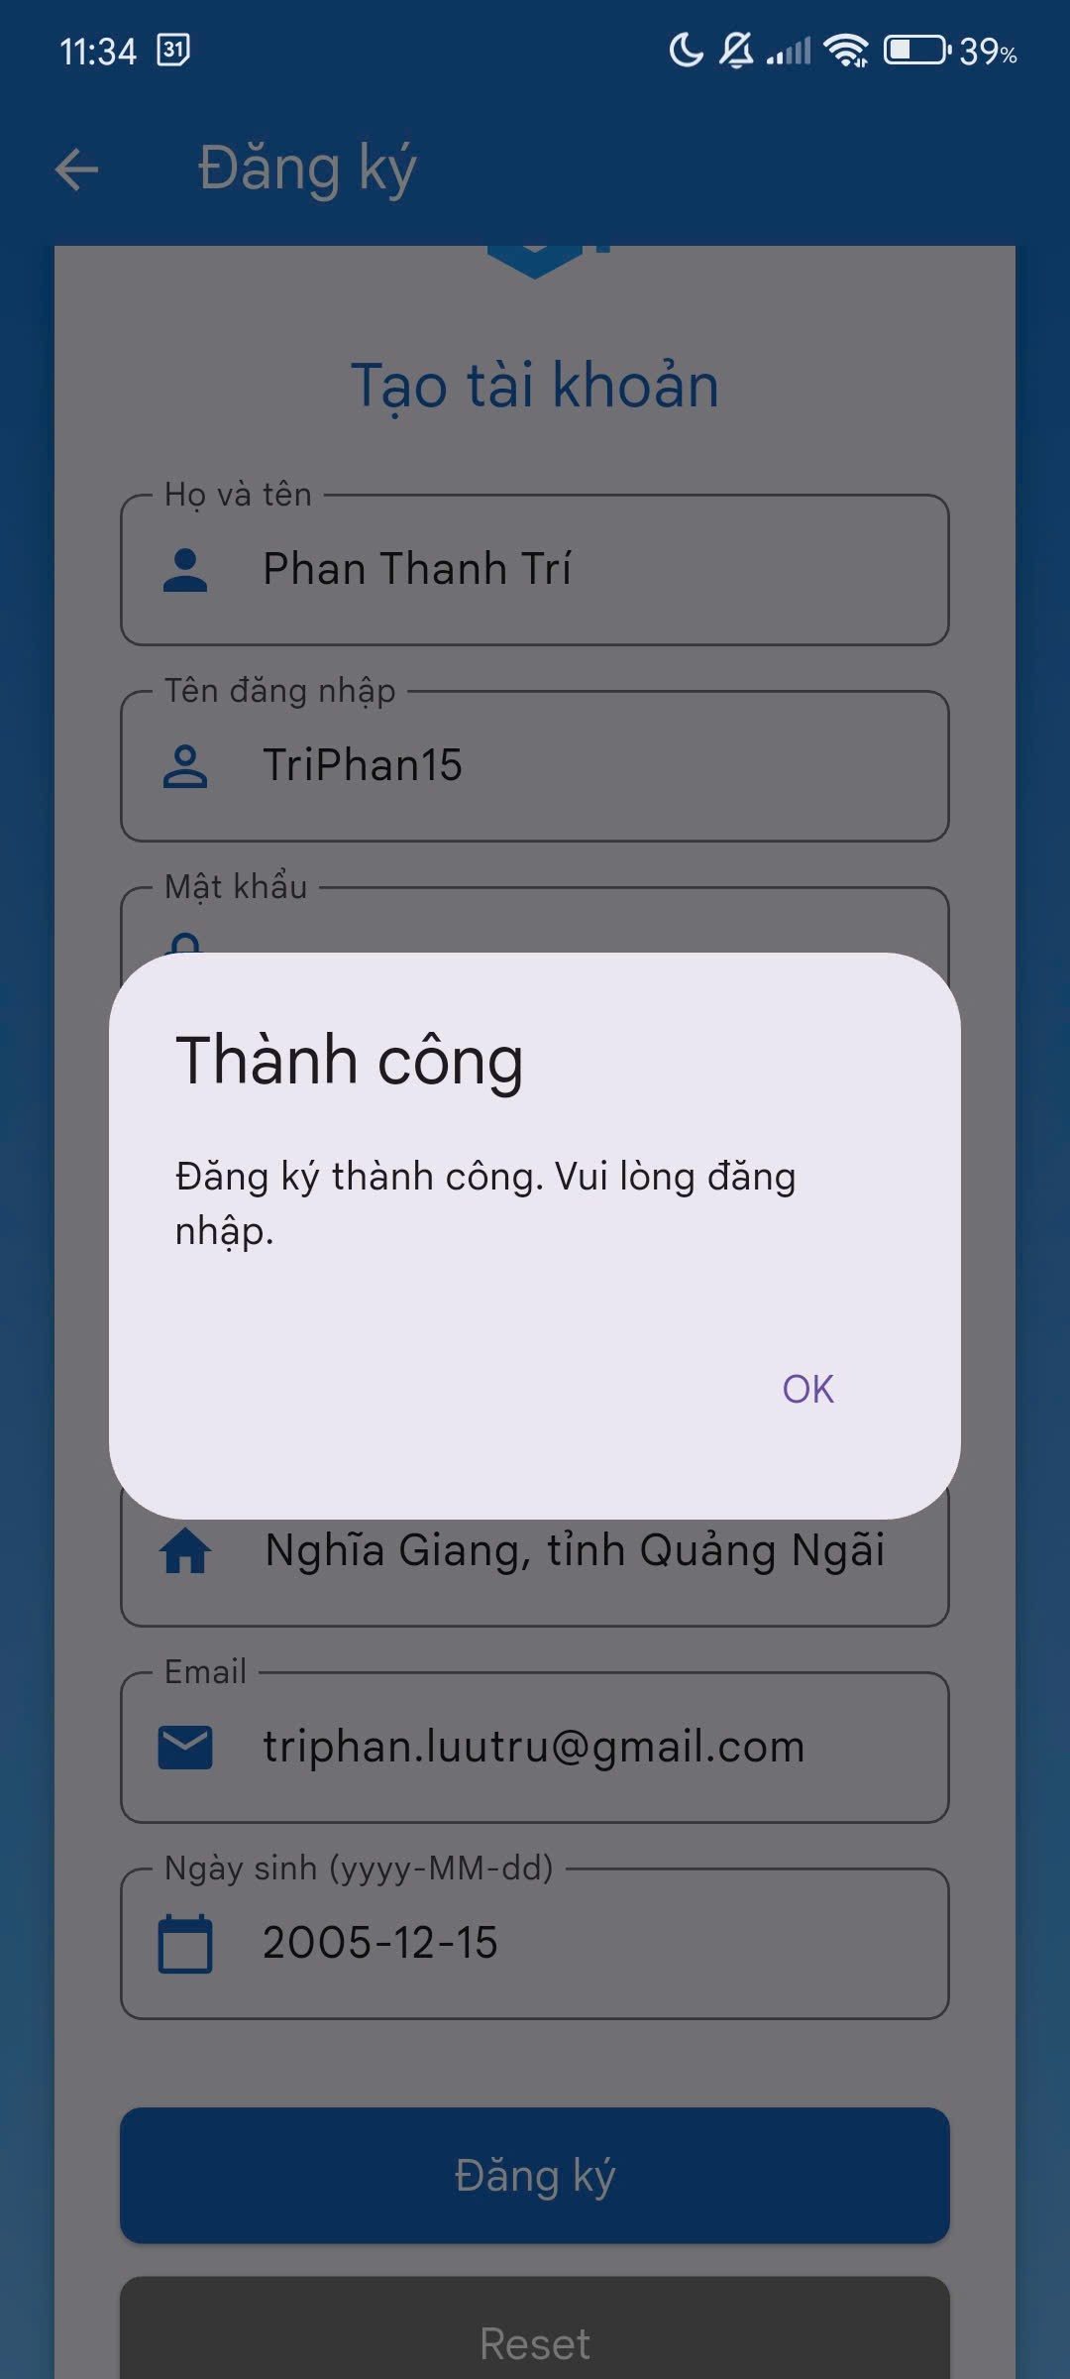
Hình 2.3. Giao diện trang đăng ký.

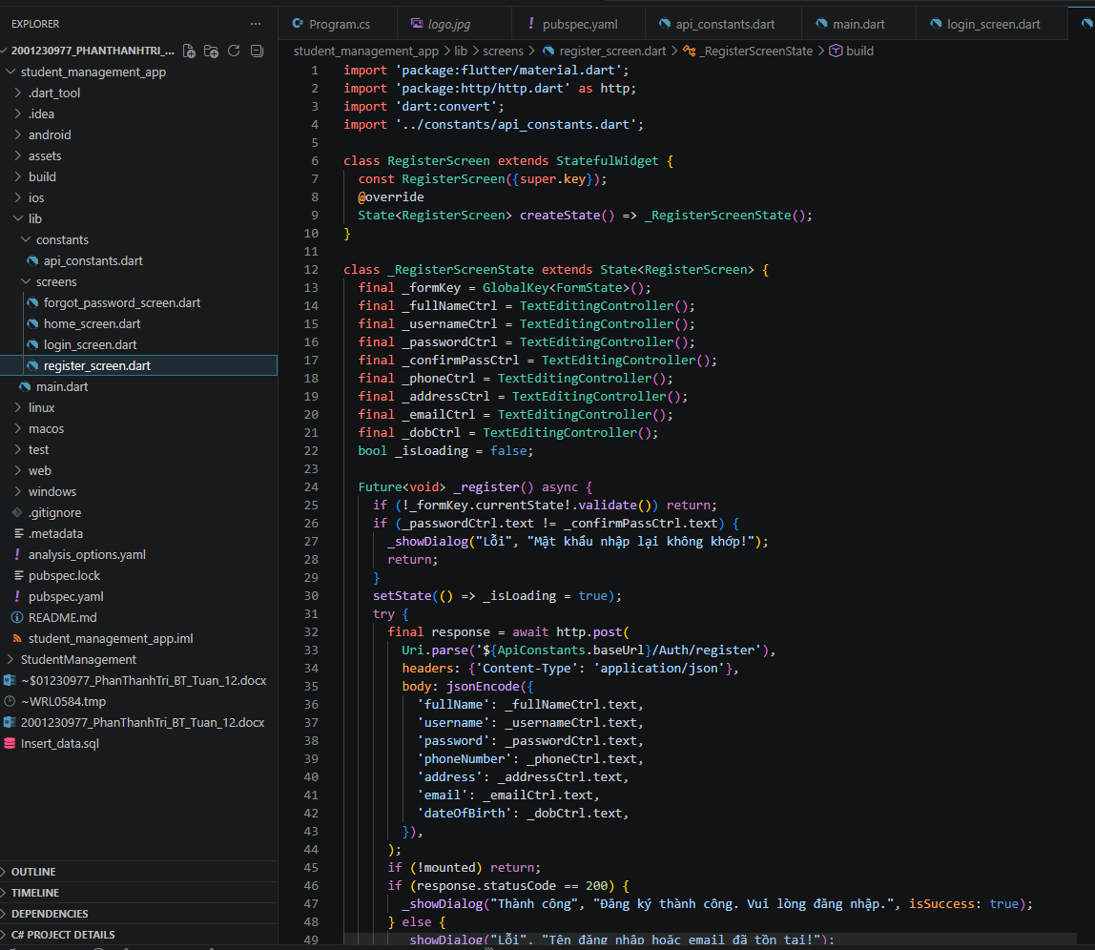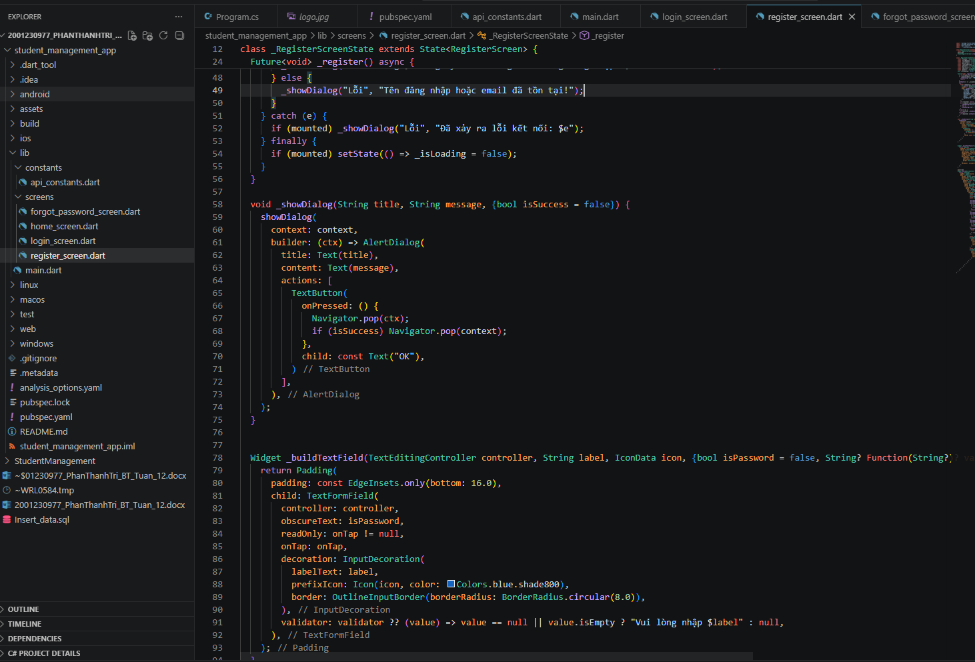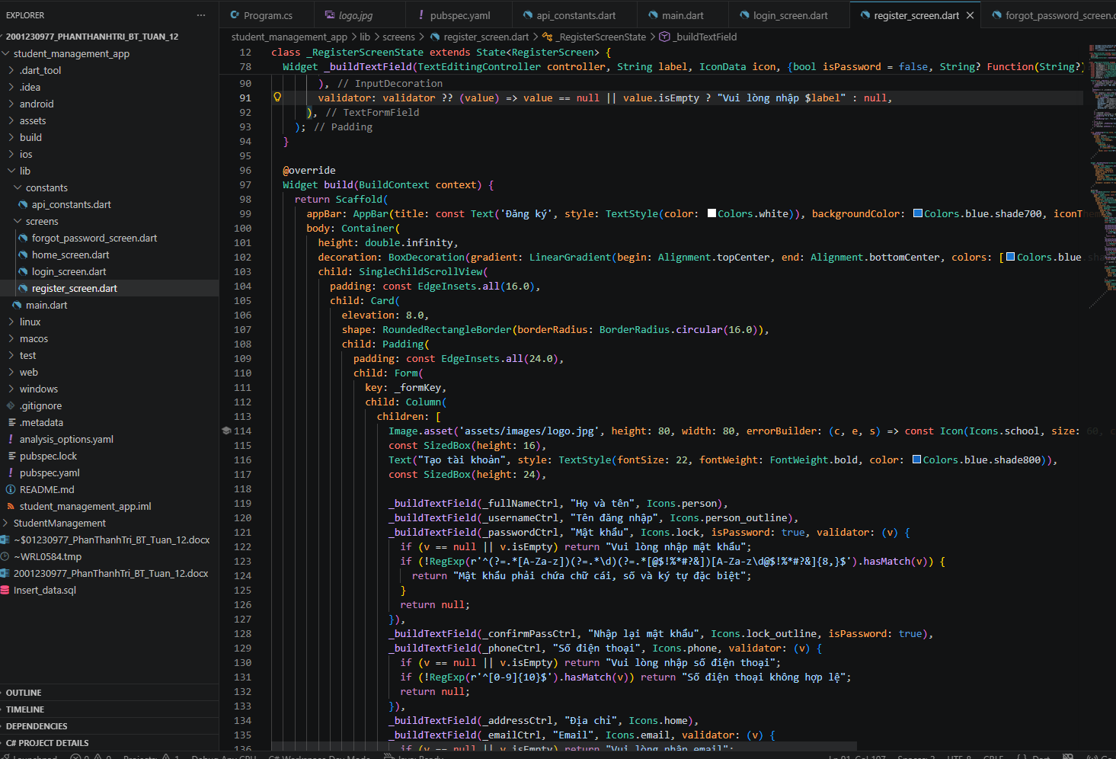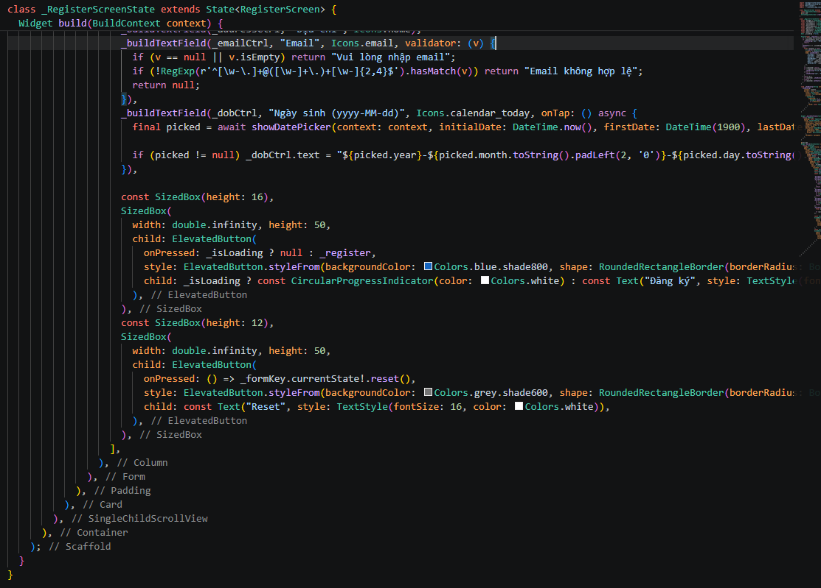
Hình 2.4. Code Trang đăng ký.

Trang quên mật khẩu.
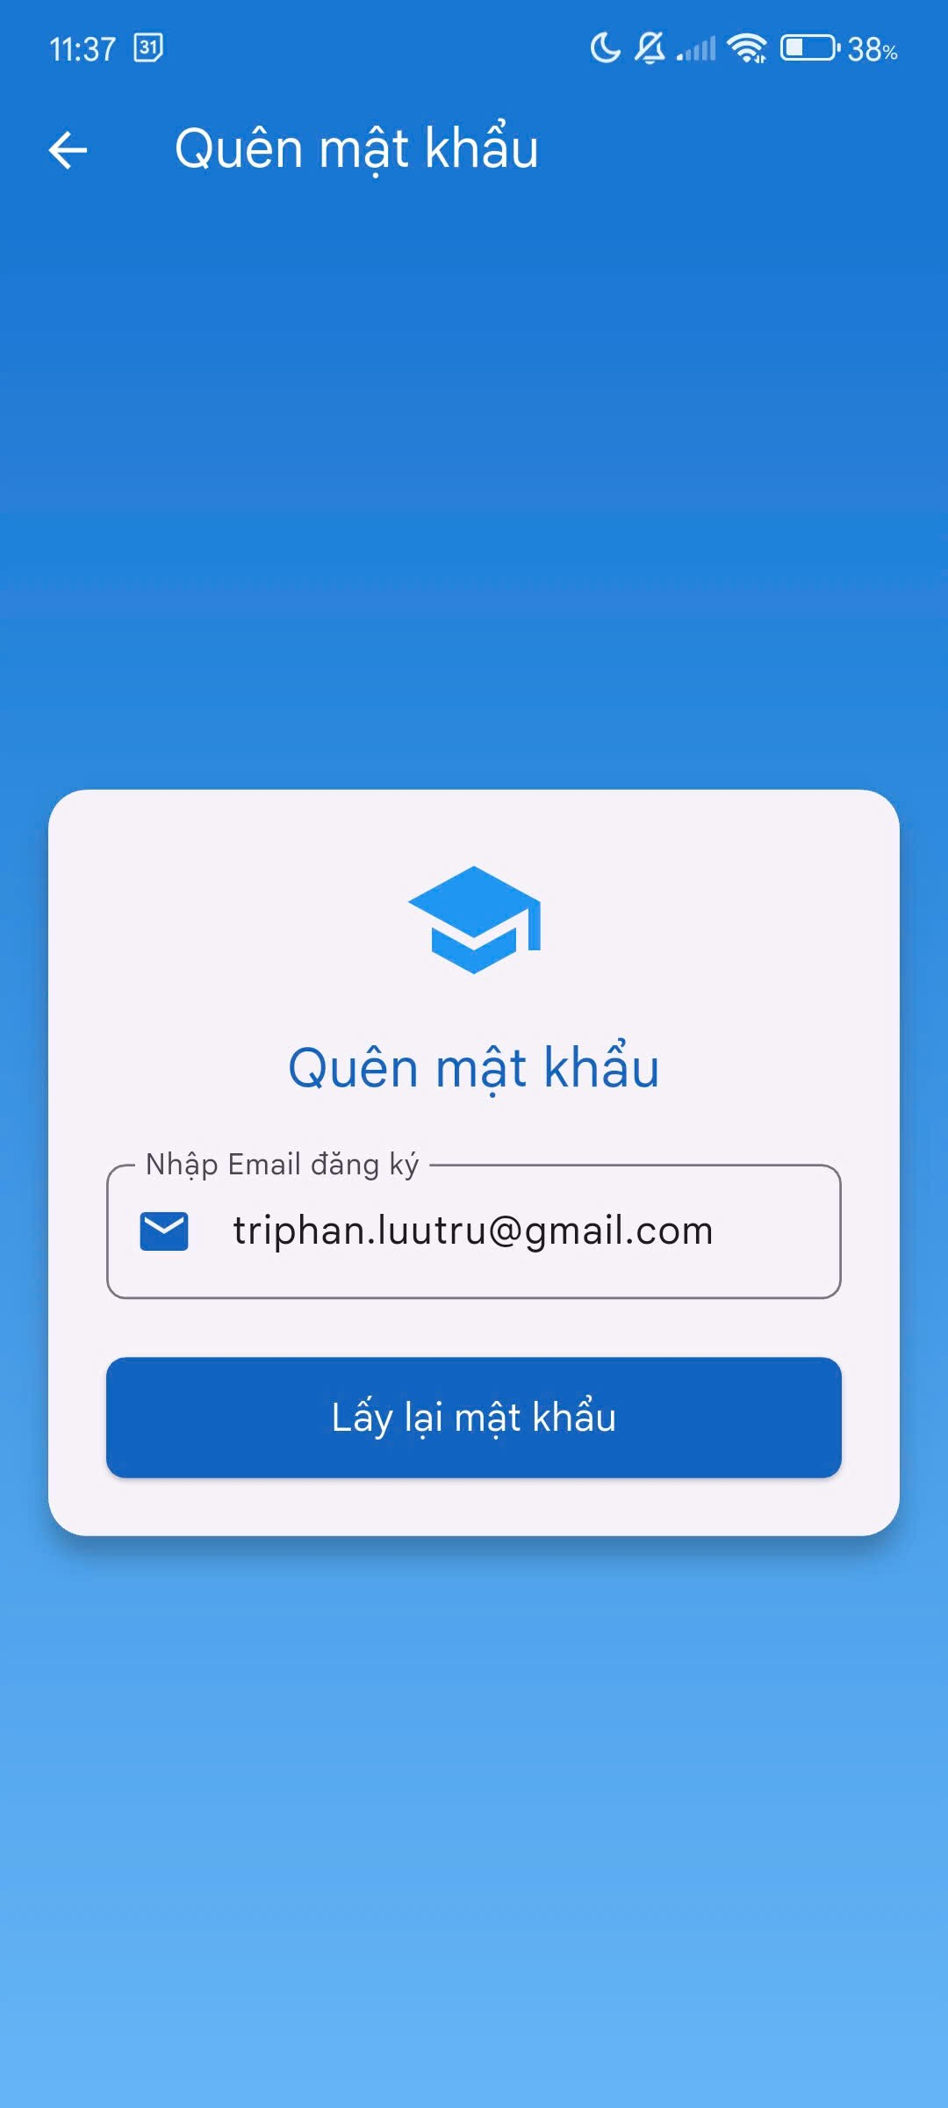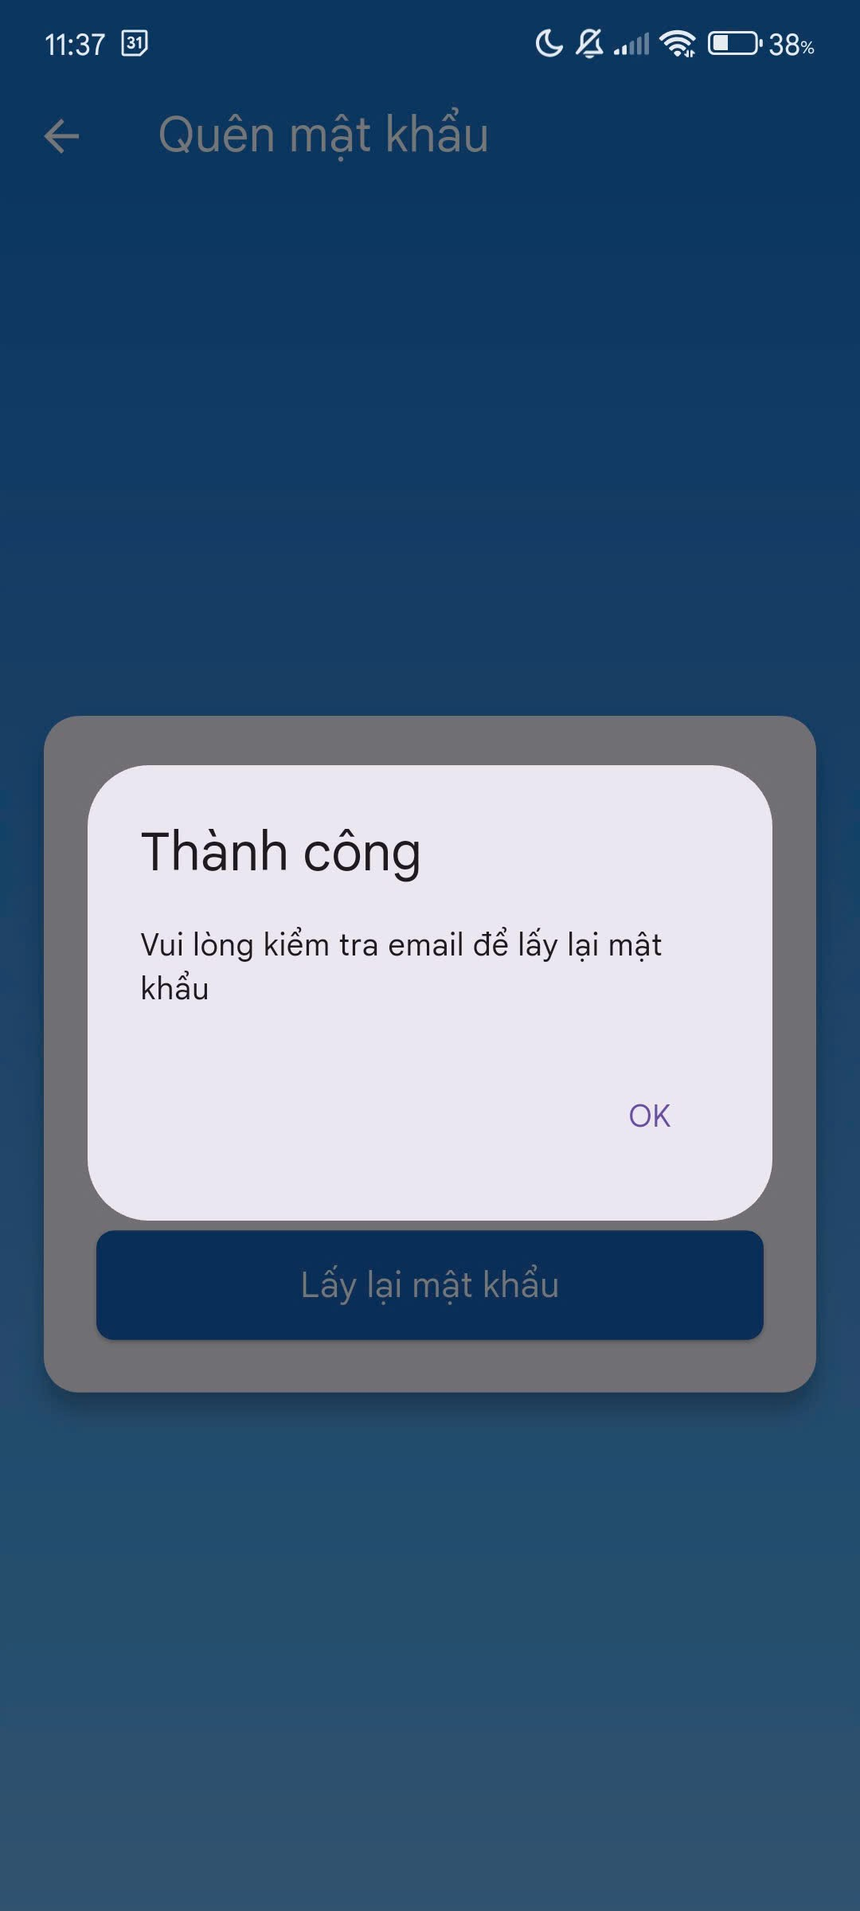
Hình 2.5. Giao diện trang quên mật khẩu.

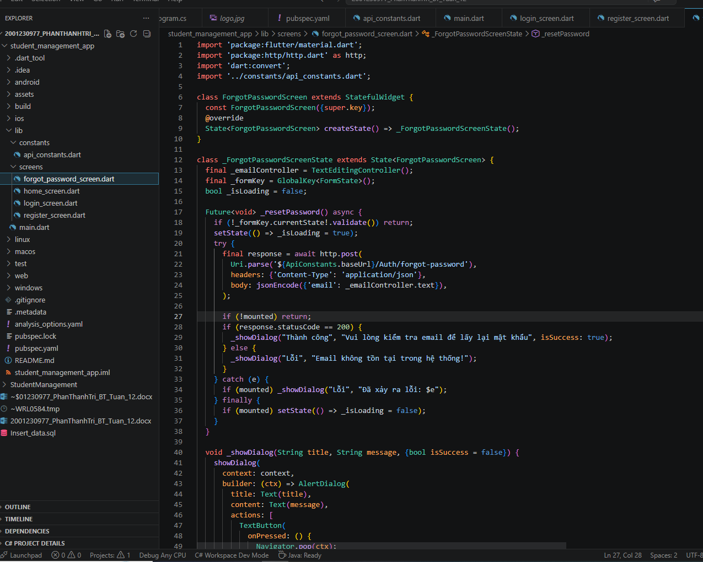

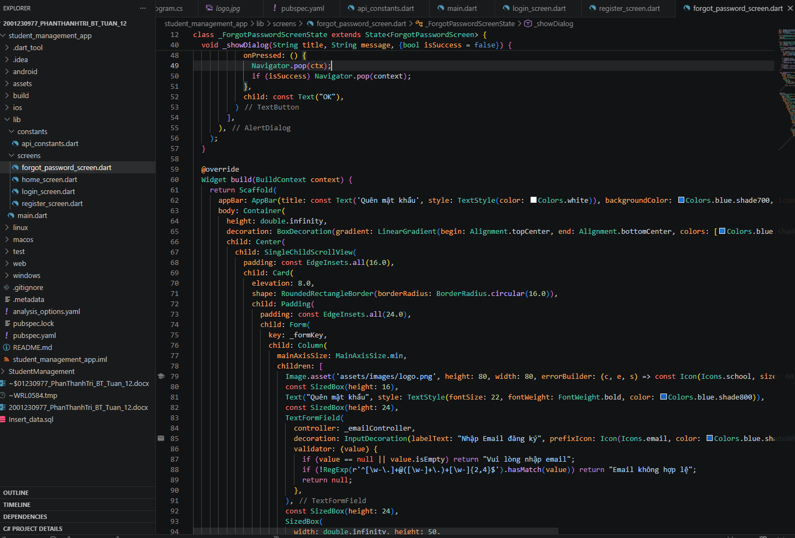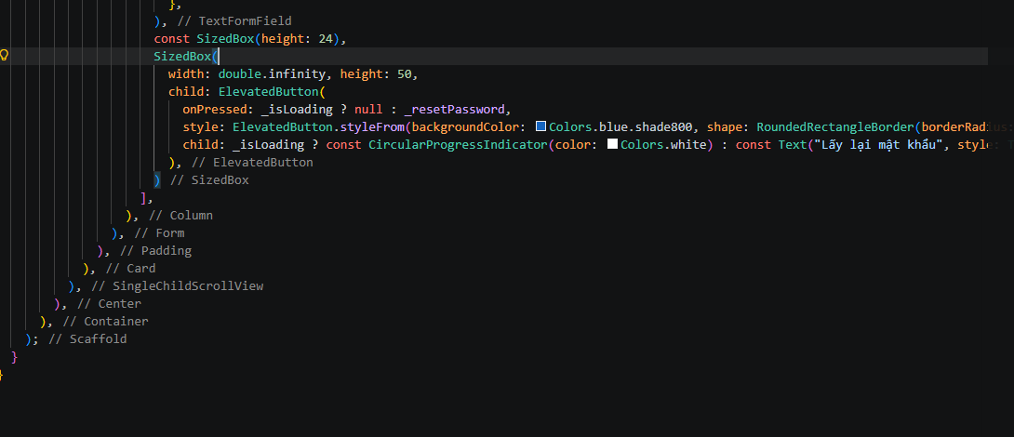
Hình 2.6. Code trang quên mật khẩu.

Trang home kết quả.
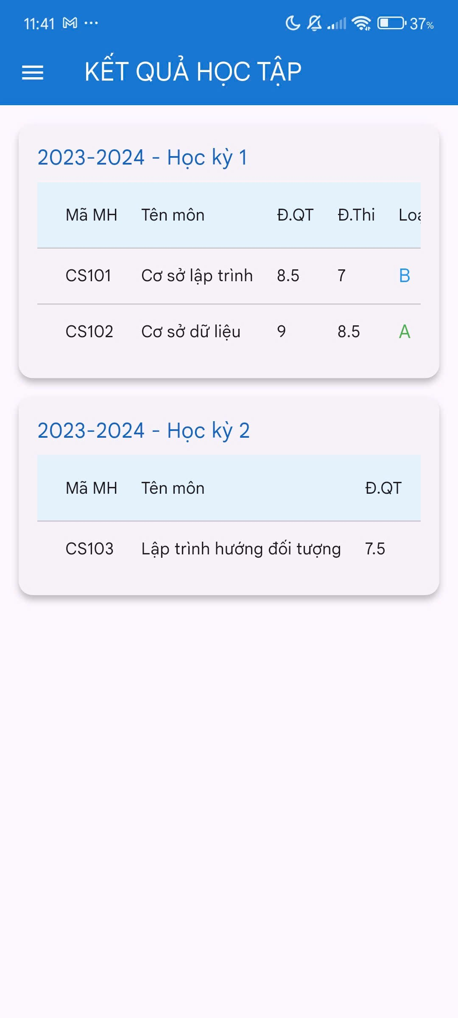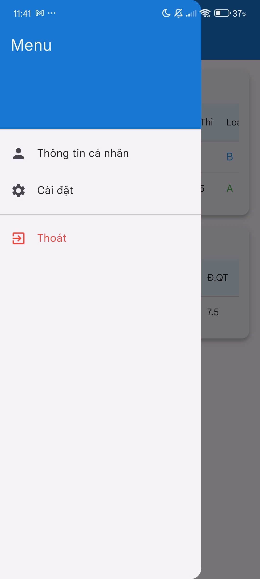
Hình 2.7. Giao diện trang home kết quả.
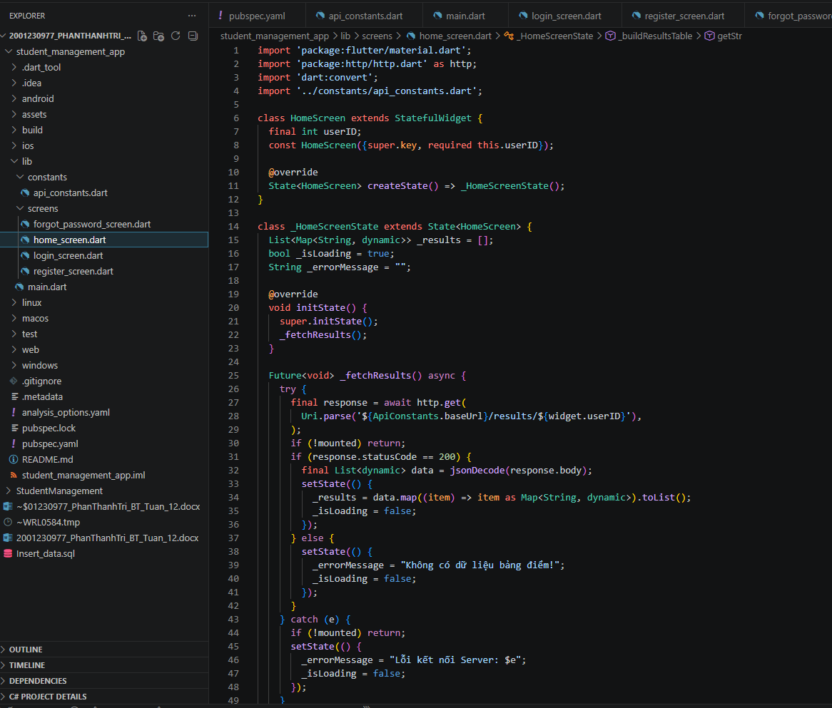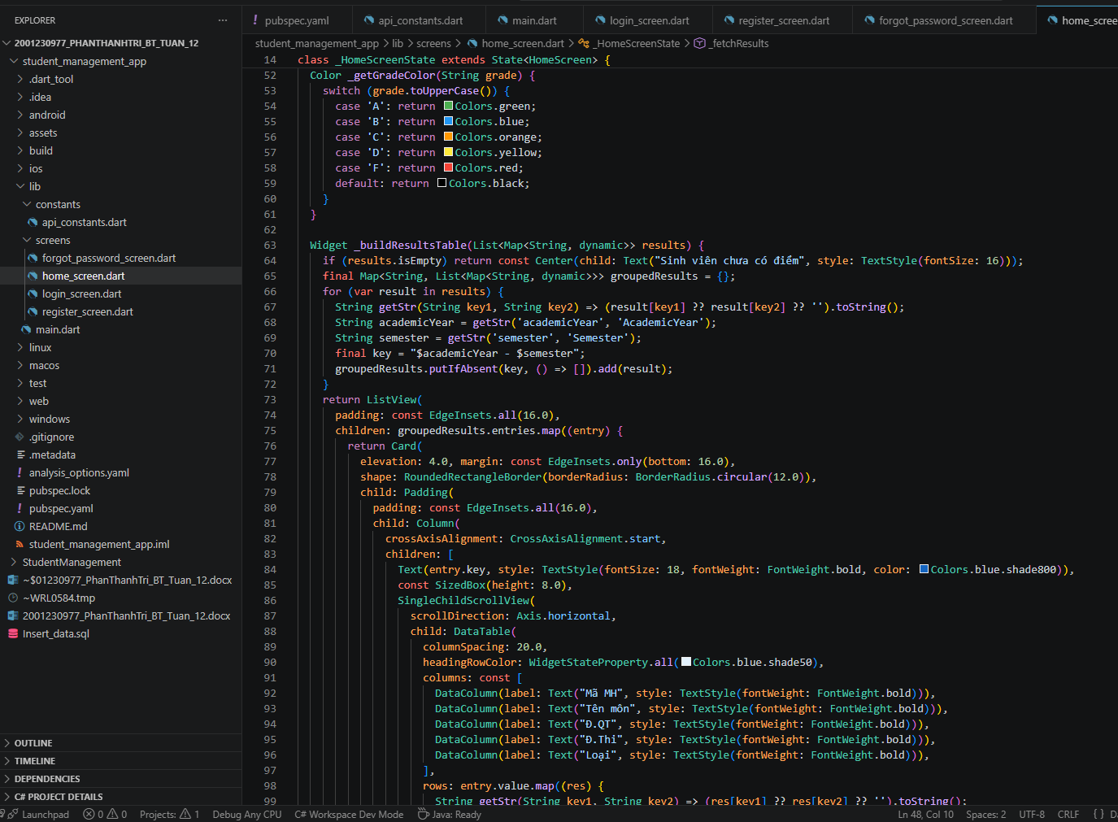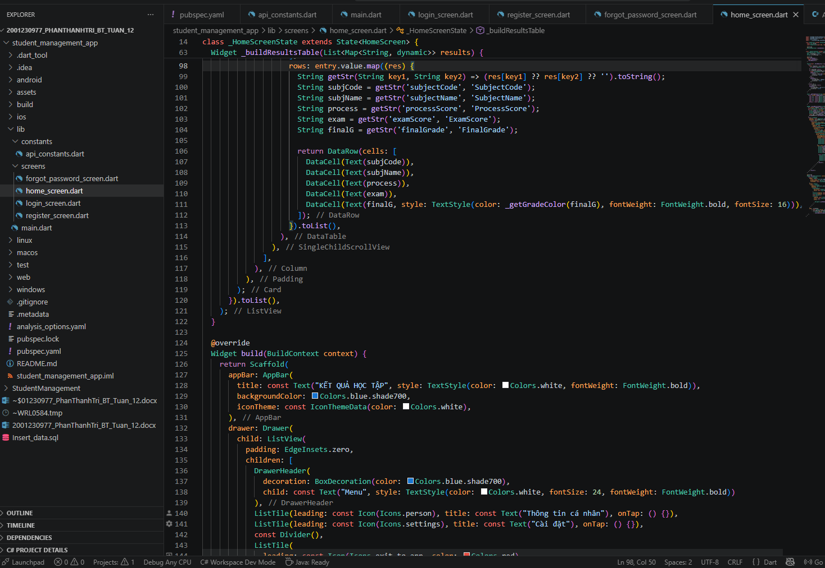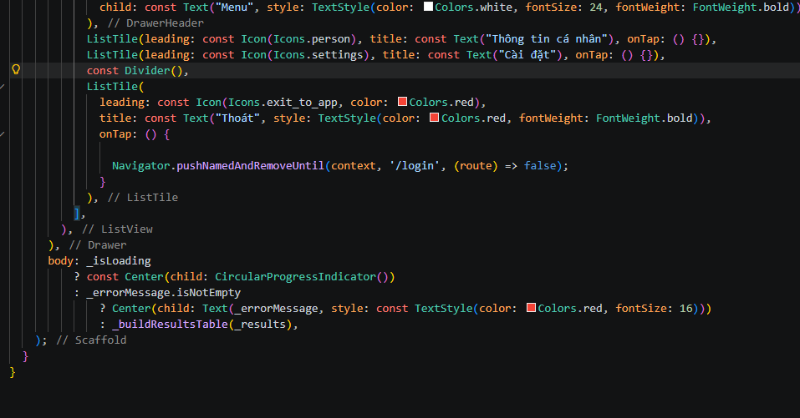
Hình 2.8. Code trang home kết quả.

Code main.
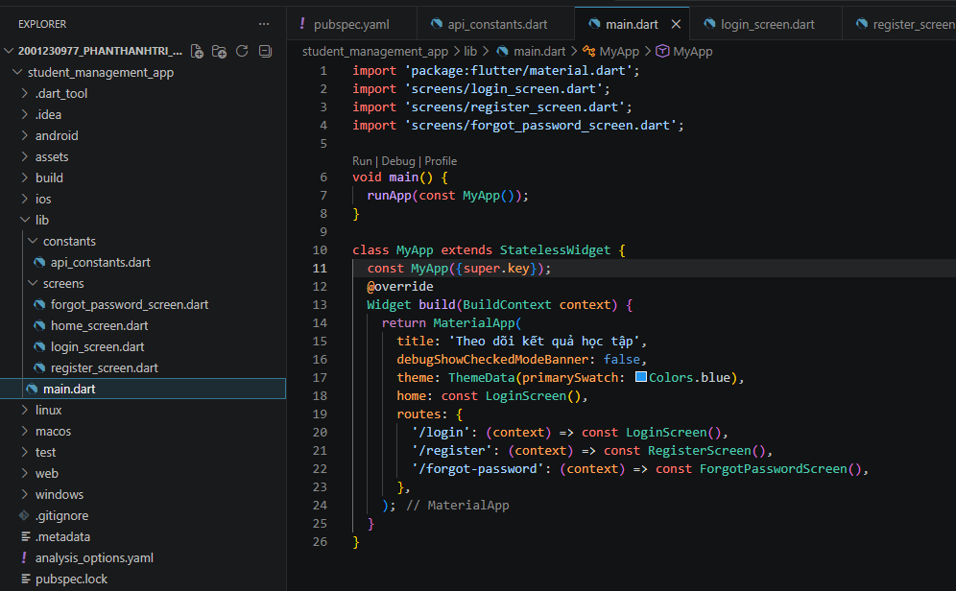
Hình 2.9. Code file main.

Code constants
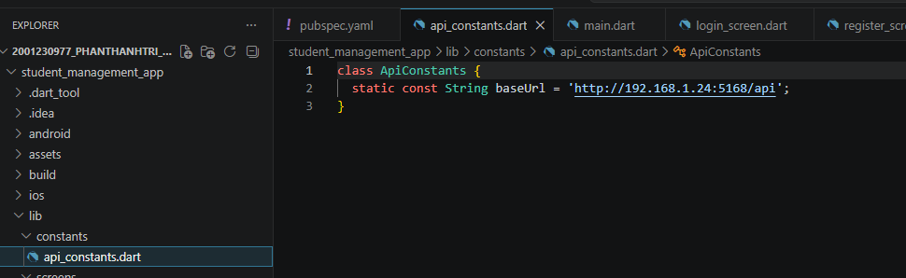
Hình 2.10. Code gọi api web service.

SOURCE CODE
https://github.com/tuanluvcats/Mobile_HUIT

